МИНИСТЕРСТВО ОБРАЗОВАНИЯ РЕСПУБЛИКИ БЕЛАРУСЬ
Учреждение образования «БЕЛОРУССКИЙ ГОСУДАРСТВЕННЫЙ ТЕХНОЛОГИЧЕСКИЙ УНИВЕРСИТЕТ»
Факультет Информационных Технологий
Кафедра Информационных систем и технологий
Специальность 1-40 05 01-03 «Информационные системы и технологии»
ПОЯСНИТЕЛЬНАЯ ЗАПИСКА КУРСОВОГО ПРОЕКТА
по дисциплине «Компьютерные мультимедийные системы»
Тема «Управление роботом-псом»
Исполнитель
студент 3 курса 2 группы Глухова Д. В.
(Ф.И.О.)
Руководитель ассистент Кантарович В.С.
(учен. степень, звание, должность, подпись, Ф.И.О.)
Курсовой проект защищен с оценкой
Руководитель Кантарович В.С.
(подпись)
Минск 2025
Содержание
Введение 4
1 Обзор методов и программных средств разработки компьютерных мультимедийных систем. 5
1.1 Игровой движок Unity 5
1.2 Среда разработки Microsoft Visual Studio 5
1.3 Blender 6
1.4 Adobe Animate 6
1.5 Вывод по разделу 7
2 Последовательность разработки содержания компьютерной мультимедийной обучающей системы 8
2.1 Изучение предметной области 8
2.2 Создание интерактивной карты установки 8
2.3 Разработка трёхмерной модели установки 9
2.4 Разработка 3D анимации 11
2.5 Разработка симулятора 12
2.6 Разработка веб-сайта 12
2.7 Вывод 14
3 Описание реализации компьютерного обучающего симулятора 15
3.1 Подготовка сцены в Unity 15
3.2 Разработка пользовательского интерфейса в Unity 15
3.3 Настройка перемещения и смены камеры 16
3.4 Настройка подсвечивания элементов 18
3.5 Работа установки 18
3.7 Разработка пользовательских анимаций 23
3.8 Вывод 24
4 Разработка базы знаний и режима диалога с информационной системой 25
4.1 Реализация базы знаний 25
4.2 Реализация голосового распознавания и синтеза речи 27
4.3 Вывод 28
5 Руководство пользователя 29
5.1 Порядок выполнения практики 29
5.2 Вывод 32
Заключение 33
Список использованной литературы 34
ПРИЛОЖЕНИЕ А Листинги для веб-страниц 35
ПРИЛОЖЕНИЕ Б Скрипты для UI 44
ПРИЛОЖЕНИЕ В Скрипты для выполнения практики 51
ПРИЛОЖЕНИЕ Г Листинги для базы знаний 61

Это для нумерации.

Введение
Данный курсовой проект посвящен разработке компьютерной обучающей системы для симулятора установки, ориентированного на управление роботом-псом. В условиях стремительного развития технологий и внедрения роботов в различные сферы жизни, обучение взаимодействию с такими устройствами становится актуальной задачей. В отличие от простых моделей управления, в данной работе внимание сосредоточено на создании системы, которая бы симулировала реальные действия робота, а также позволяла пользователю изучать принципы работы робота-пса через интуитивно понятный интерфейс.
Для эффективного взаимодействия с таким роботом, пользователю необходимо научиться управлять его действиями с помощью обучающей системы. В рамках разработки будет создана среда для симуляции работы робота, где пользователь сможет получить представление о его функциональности, настройках и возможных сценариях использования.
Основной задачей проектируемой системы является не только создание интерфейса, удобного для пользователя, но и обеспечение точности симуляции, чтобы обучение было максимально приближено к реальным условиям эксплуатации робота.
Система также будет включать тестовые задания и сценарии, в которых проверяются навыки пользователя, что способствует повышению его уверенности и знаний в управлении высокотехнологичным устройством.
В результате работы будет создано программное решение, которое можно будет использовать как для обучения специалистов, так и для тестирования навыков управления роботом-псом в реальных условиях, что окажется полезным в дальнейшем внедрении таких устройств в различные области, включая помощь людям с ограниченными возможностями, работу в опасных или труднодоступных местах и другие сферы. В дальнейшем, такие системы могут стать основой для более сложных обучающих программ, которые будут направлены на подготовку специалистов для работы с роботизированными устройствами в различных отраслях.
Для разработки данного проекта были использованы следующие программы: Unity, Blender, Microsoft Visual Studio и Microsoft Visual Studio Code.

- Обзор методов и программных средств разработки компьютерных мультимедийных систем.

Игровой движок Unity
Unity [1] – это кроссплатформенный игровой движок, созданный компанией Unity Technologies в 2005 году. С его помощью делают одиночные и многопользовательские игры с современной 2D- и 3D-графикой для таких платформ, как ПК, PlayStation, Xbox, Nintendo Switch.
Unity Hub – это автономное приложение, которое упрощает процесс поиска, загрузки и управления вашими проектами и установками Unity.
Движок объединяет в себе все необходимые – и интуитивно понятные инструменты для создания интерактивного 3D-контента, а также тысячи качественных готовых моделей, текстур, эффектов и скриптов.
Unity специально создан для независимых разработчиков и студий – с помощью Unity можно быстро и просто создавать уникальные и красивые игры, которые порадуют игроков на любой платформе.
Миссия Unity – демократизировать разработку игр, сделать ее процесс простым и доступным. Поэтому на официальном сайте есть специальный ресурс, содержащий различные уроки и документацию, которая может помочь в работе с программным обеспечением Unity, а также форум, где можно получить помощь от более опытных пользователей.

1.2 Среда разработки Microsoft Visual Studio
Visual Studio [2] – это интегрированная среда разработки (IDE), созданная компанией Microsoft. Она предназначена для разработки программного обеспечения на различных языках программирования, таких как C#, VB.NET, C++, Python и других. Visual Studio предоставляет разработчикам мощные инструменты для написания, отладки и тестирования кода, что делает процесс разработки более эффективным и удобным.
Visual Studio обладает множеством функций, которые делают её одной из самых популярных IDE среди разработчиков. Эти функции включают в себя мощный редактор кода, инструменты для отладки, интеграцию с системами контроля версий, поддержку расширений и плагинов, а также инструменты для тестирования.
Visual Studio предлагает мощный редактор кода с подсветкой синтаксиса, автоматическим дополнением и возможностью рефакторинга. Эти функции помогают разработчикам писать код быстрее и с меньшим количеством ошибок. Подсветка синтаксиса делает код более читаемым, а автоматическое дополнение позволяет экономить время на написание часто используемых конструкций. Возможность рефакторинга помогает улучшить структуру кода без изменения его поведения.
Visual Studio поддерживает широкий спектр типов проектов, что делает её универсальным инструментом для разработки различных приложений. Независимо от того, разрабатывается ли веб-приложения, мобильные приложения, десктопные приложения, игры или облачные приложения, Visual Studio предоставляет все необходимые инструменты для успешной разработки.

1.3 Blender
Blender [3] – это мощная и бесплатная программа для 3D-моделирования, анимации, рендеринга и композитинга. Она используется как профессионалами, так и любителями для создания визуальных эффектов, игр, анимаций и даже фильмов.
Blender предлагает широкий спектр инструментов и возможностей, которые могут показаться сложными на первый взгляд. Однако, с правильным подходом и немного терпения, можно быстро освоить основные функции и начать создавать свои собственные 3D-модели и анимации.
Среди основных функций можно выделить полигональное и NURBS-моделирование, текстурирование, рендеринг, анимацию, симуляцию физики и многое другое. Приложение поддерживает работу с различными форматами файлов, что упрощает интеграцию в любой рабочий процесс. Редактирование 3D-объектов в программе интуитивно и удобно благодаря множеству инструментов и панелей настроек.
Этот инструмент также популярен среди подростков, стремящихся развивать свои навыки и изучать 3D-моделирование. Blender предоставляет пользователям возможность создавать высококачественные анимационные фильмы, игровые модели и даже архитектурные визуализации. Программа доступна по свободной лицензии, что делает её доступной и привлекательной для всех возрастных групп.
Неоспоримым преимуществом является обширное сообщество и множество обучающих материалов, которые облегчает процесс обучения. Каждому пользователю дается возможность реализовать свои идеи и проекты, вне зависимости от уровня подготовки. С Blender можно создавать проекты любой сложности, начиная от простых учебных заданий и заканчивая профессиональными коммерческими проектами.

1.4 Adobe Animate
Adobe Animate [4] – это мощный инструмент для создания анимаций и мультимедийных проектов. Он широко используется как профессионалами, так и новичками благодаря своей интуитивно понятной интерфейсу и множеству полезных функций.
Таймлайн в Adobe Animate позволяет управлять последовательностью анимации. Ключевые кадры – это основа любой анимации, они определяют важные моменты, между которыми программа автоматически создает промежуточные кадры. Таймлайн представляет собой линейку времени, на которой можно размещать ключевые кадры и управлять их продолжительностью. Это позволяет точно контролировать, как и когда происходят изменения в анимации.
В Adobe Animate есть множество инструментов для рисования, таких как кисти, карандаши и фигуры. Эти инструменты позволяют создавать как простые, так и сложные графические элементы для ваших анимаций. Кроме того, Adobe Animate поддерживает работу с векторной графикой, что позволяет создавать масштабируемые и высококачественные изображения.

1.5 Вывод по разделу
В данном разделе были рассмотрены основные инструменты, используемые для разработки компьютерных обучающих систем и симуляторов. Unity, как универсальный игровой движок, предоставляет разработчикам все необходимые инструменты для создания интерактивного контента, поддерживая широкий спектр платформ. В сочетании с Visual Studio, мощной средой разработки, обеспечивающей удобную работу с кодом и отладкой, это позволяет существенно ускорить процесс разработки и повысить качество программного обеспечения. Unity предоставляет интегрированные средства для работы с графикой, анимацией и физикой, что делает его идеальным выбором для разработки как обучающих приложений, так и полноценного игрового контента.
Blender, с его возможностями для 3D-моделирования и анимации, является неотъемлемой частью создания визуального контента, который может быть интегрирован в симуляторы или обучающие системы. Этот инструмент обеспечивает создание высококачественных моделей, анимаций и текстур, которые затем экспортируются в Unity, что позволяет добиться высокой степени реализма и интерактивности в обучающих приложениях.
Adobe Animate предоставляет дополнительные возможности для создания анимаций, идеально подходящих для мультимедийных проектов. Его использование в комбинации с другими инструментами помогает создавать анимации, которые могут быть интегрированы в интерфейс или использоваться для объяснения концепций в образовательных системах.
Все эти инструменты в совокупности помогают создавать не только функциональные, но и визуально привлекательные приложения, что важно для успешной реализации обучающих систем. Они обеспечивают высокий уровень гибкости и интеграции различных типов контента – от текстовых и графических до анимационных и голосовых.

2 Последовательность разработки содержания компьютерной мультимедийной обучающей системы

2.1 Изучение предметной области
Для разработки обучающей системы на тему «Робот-пес» была выбрана собака модели RS WRex the DOG [5], которая имеет несколько режимов работы.
Для изучения работы собаки было использовано официальное руководство пользователя.

2.2 Создание интерактивной карты установки
Для создания интерактивной карты необходимо создать проект формата HTML5 Canvas в Adobe Animate. В рабочую область импортируется изображение карты, которое визуально делится на отдельные регионы. Для каждого региона добавляется интерактивная кнопка.
Чтобы создать кнопку, в библиотеке создаётся новый символ типа «Button». Внутри символа настраиваются кадры: во фрейме «Hit» задаётся активная зона кнопки (обычно выделяется цветом), а также можно добавить звук, который будет проигрываться при выборе конкретного региона. Звук добавляется на звуковую дорожку, привязанную к соответствующему кадру кнопки. Карта установки представлена на рисунке 2.1.
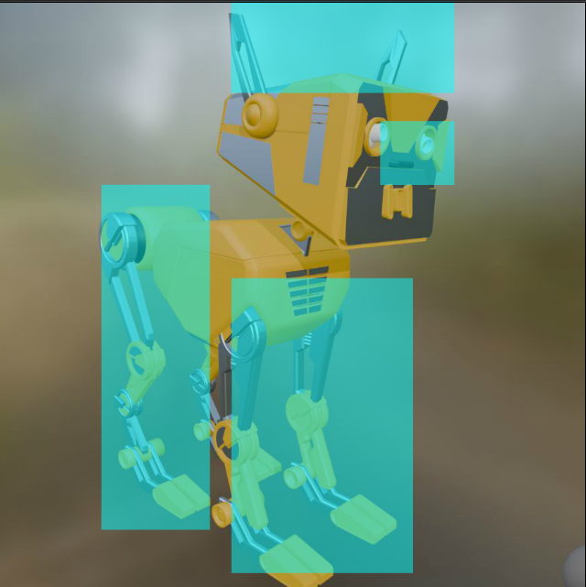
Рисунок 2.1 – Карта установки в сцене
После завершения разработки проекта интерактивная карта может быть размещена на веб-сайте. Для этого используется эмулятор Ruffle, который позволяет воспроизводить Flash и SWF-контент в современных браузерах. Готовый проект публикуется в формате SWF, после чего интегрируется в HTML-страницу с использованием скрипта Ruffle.

2.3 Разработка трёхмерной модели установки
На первом этапе необходимо точно определить, какие функции должна выполнять установка робота-собаки и будет ли она использоваться в промышленных целях, в образовательных проектах или как развлекательное устройство. От этого зависит как внешний вид робота, так и его техническая структура. На этом этапе важно также продумать, какие механизмы будут обеспечивать движение и как будут устроены элементы, отвечающие за взаимодействие с окружающей средой.
Когда концепция установлена, необходимо создать технические чертежи и прототипы устройства, которые будут служить основой для 3D-модели. Важно учесть конструкцию корпуса, размещение движущихся частей и соединений, а также размещение элементов управления. На рисунке 2.2 представлено дерево компонентов.
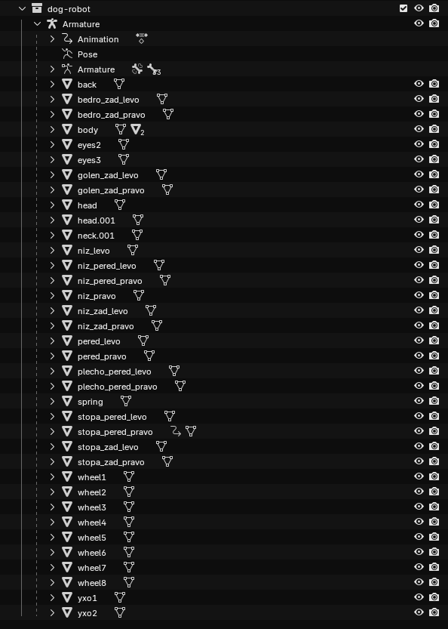
Рисунок 2.2 – Дерево компонентов
Следующий шаг – это непосредственно создание трёхмерной модели. В 3D-редакторе проектируется каждый компонент: корпус, конечности, голову, сенсоры, кабели и прочие мелкие элементы. Это очень важный этап, потому что от точности модели зависит её функциональность при сборке. Важно моделировать с учётом всех подвижных частей и зазоров, которые должны быть.
После того как основные формы модели созданы, необходимо провести детализацию и применить текстуры. Это придаст роботу-собаке реалистичный вид. На этом этапе были добавлены различные материалы, такие как металл, пластик или резина, для имитации внешней оболочки. Трехмерная модель представлена на рисунке 2.3.
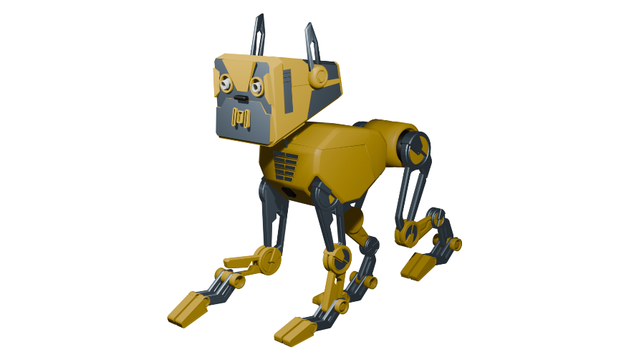
Рисунок 2.3 – Трёхмерная модель
Для того чтобы установка робота-собаки могла двигаться, необходимо создать анимированные элементы. Это включает в себя настройку костей (rigging) и создание анимаций для конечностей, головы и других подвижных частей. Важно тщательно продумать движения робота, чтобы они были плавными и логичными. Настройка костей представлена на рисунке 2.4.
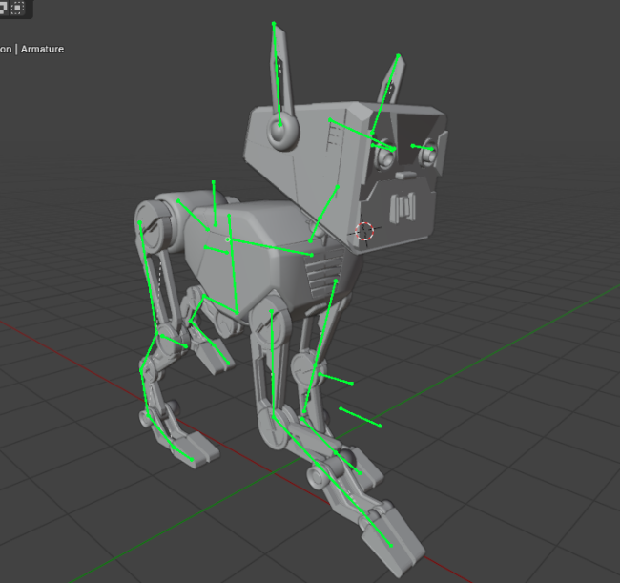
Рисунок 2.4 – Настройка костей
Завершающий этап – рендеринг. Это процесс создания финальных изображений или анимаций модели. Также важно провести финальную проверку, чтобы убедиться, что все элементы модели точно соответствуют функциональности, а все механизмы могут работать как задумано.

2.4 Разработка 3D анимации
Анимация – это процесс создания движений. Сначала задаются ключевые кадры, в которых фиксируются важные моменты анимации. Затем система автоматически интерполирует промежуточные кадры между ключевыми, чтобы движение было плавным.
Анимация в Blender с использованием ключевых кадров и костей начинается с создания риггинга – системы костей, которые будут управлять движением модели. Сначала модель персонажа или объекта помещается в систему костей (Armature), где каждая кость отвечает за определённую часть модели (например, руки, ноги, туловище). Затем, с помощью ключевых кадров задаются важные позиции модели в разные моменты времени. Blender автоматически интерполирует промежуточные кадры между ними, создавая плавное движение. Кости модели двигаются, а соответствующие части модели следуют за ними, благодаря системе веса (weight painting), которая указывает, как сильно каждая часть модели зависит от определённых костей. Это позволяет создавать естественные и динамичные анимации, например, движения персонажа или объектов.
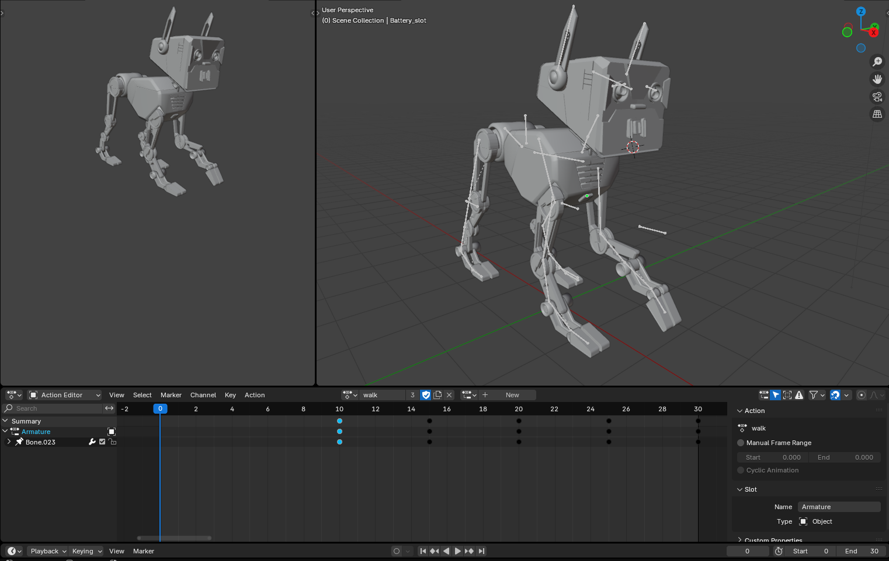
Рисунок 2.5 – Редактор анимации
Когда все элементы анимации готовы, важно настроить освещение и камеры. Освещение помогает выделить детали и создать нужную атмосферу. Существует несколько типов освещения, таких как точечный, направленный и объемный свет, которые могут по-разному влиять на сцену. Камеры же необходимы для выбора угла обзора. Камеры могут двигаться по сцене, приближаться или удаляться от объектов, создавая динамику и делая сцену более живой.
После того как все элементы анимации готовы, необходимо рендерить сцену, то есть превратить её в изображение или серию кадров. В этом процессе программа будет вычислять все детали сцены – текстуры, освещение, тени и другие элементы.

2.5 Разработка симулятора
На начальном этапе создается игровая сцена, где робот-собака находится в коробке. Необходимо реализовать механизмы, которые позволят игроку взаимодействовать с коробкой – скрипт, который позволяет держать робота-собаку перед собой в «руке» персонажа.
После того как собака извлечена из коробки, нужно предоставить игроку возможность переместить собаку на стол. Для этого создаётся система перемещения объекта, основанная на движении вслед за объектом руки. Собака будет автоматически адаптироваться к позиции движения мыши.
Чтобы открыть отсек для батареек, нужно создать интерактивный объект, с которым можно взаимодействовать, например, нажатием клавиши E.
После того как отсек открыт, необходимо взять батарейку из хранилища. Данное действие происходит с помощью EventSystem, событий OnPoinerClick и интерфейса IPointerClickHandler. Предварительно для батареек были добавлены Box Collider и Rigidbody.
После того как батарейка взята, игрок может вставить её в отсек. Здесь будет нужно создать систему проверки, которая будет гарантировать, что батарейка вставляется в нужное место.
После вставки батарейки, создаётся возможность закрыть отсек. Это реализовано с помощью скрипта и анимации, которая будет активироваться при нажатии кнопки или взаимодействии с объектом.
После того как собака оснащена батарейкой, нужно позволить игроку поднять её. Это реализуется с помощью системы захвата объекта, которая уже была описана выше. Для размещения собаки на полу также предусмотрена точка с пустым объектом, который будет служить привязкой для корректного размещения собаки.
Последним шагом является создание функционала для управления роботом-собакой через пульт. Это реализовано двумя способами: с помощью клавиш на клавиатуре, а также с помощью UI кнопок.

2.6 Разработка веб-сайта
Была спроектирована структура сайта, разделённая на несколько ключевых страниц: main.html, simulator.html, theory.html, и preview.html.
Каждая страница выполняет свою роль: главная страница (main.html) содержит общую информацию о проекте, страница с симулятором (simulator.html) предоставляет возможность взаимодействовать с роботом-собакой, страница с теоретической информацией (theory.html) объясняет принципы работы, а preview.html служит для демонстрации функционала сайта.
Для оформления сайта были использованы файлы CSS из папки css. Применены глобальные стили для фонов, шрифтов, отступов и выравнивания элементов. Особое внимание было уделено адаптивности сайта, чтобы он корректно отображался на разных устройствах, как мобильных, так и десктопных.
Интерактивность сайта была реализована с помощью JavaScript, размещённого в папке js.
Страница main.html – главная страница сайта, содержит ссылки на другие страницы разработанного сайта, а также описание каждой из страниц в блоках внизу страницы. Главная страница сайта представлена на рисунке 2.6.
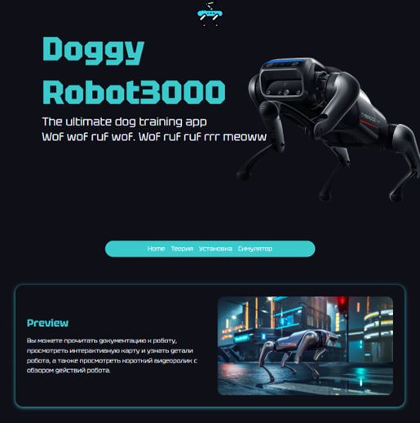
Рисунок 2.6 – Главная страница сайта
Страница theory.html представляет собой теоретические сведения, изображения для симулятора, а также на этой странице расположено модульное окно с диалогом базы знаний. Для большего удобства пользователя картинки могут увеличиваться в размере при нажатии на них, а также уменьшаться в свое первоначальное положение при клике в пустую область или при нажатии на крестик в правом верхнем углу экрана. Страница с теоретическими сведениями представлена на рисунке 2.7.
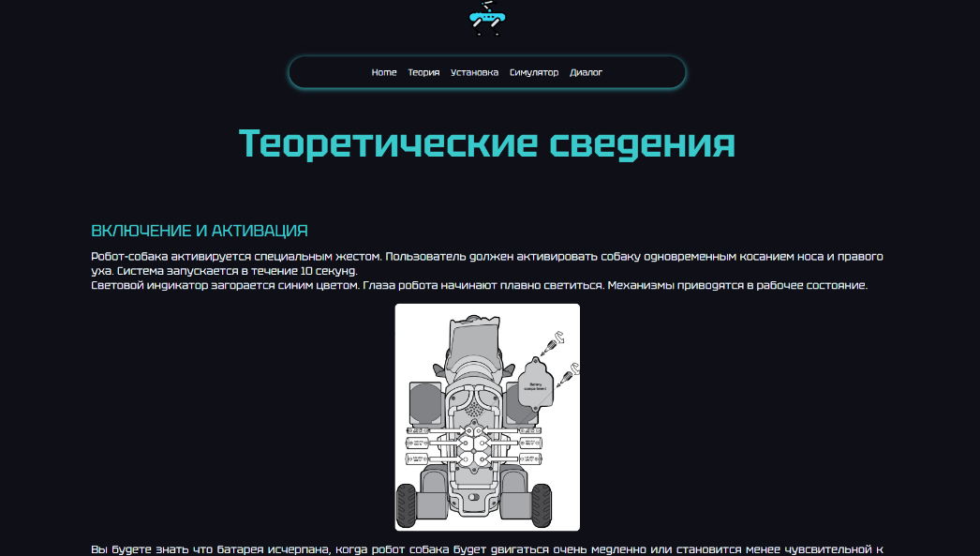
Рисунок 2.7 – Страница с теоретическими сведениями
Следующей страницей для рассмотрения станет preview.html – страница, которая содержит карту сайта и видео с симулятором. Для обеспечения поддержки карты установки был интегрирован эмулятор Ruffle. Все необходимые файлы для эмулятора были размещены в папке ruffle-nightly.
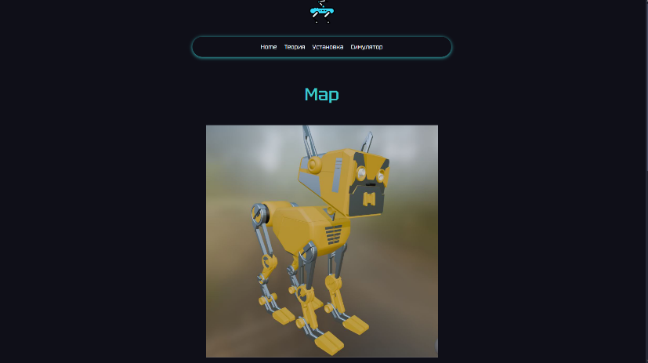
Рисунок 2.8 – Страница с картой и видео
После завершения разработки был проведён комплексный тест, чтобы проверить корректность работы всех страниц. Тестировалась адаптивность, скорость загрузки, а также работоспособность всех интерактивных элементов. Код разработанного сайта представлен в приложении А.

2.7 Вывод
В результате разработки содержания компьютерной мультимедийной обучающей системы была обеспечена последовательность этапов, которая гарантирует создание эффективного и интерактивного обучающего контента. Сначала был проведен анализ потребностей и целей обучения, что позволило создать четкую структуру системы и адаптировать контент под нужды целевой аудитории. Процесс разработки мультимедийных элементов был направлен на создание не только информативных, но и визуально привлекательных материалов, что повышает вовлеченность пользователей. Тестирование и оптимизация контента на финальном этапе позволили устранить возможные ошибки и повысить качество системы.

3 Описание реализации компьютерного обучающего симулятора

3.1 Подготовка сцены в Unity
Первым шагом является импорт 3D-моделей из Blender в Unity. После завершения работы в Blender, модель экспортируется в формат FBX, так как этот формат идеально подходит для Unity. В Blender важно убедиться, что все объекты имеют правильные масштабы и ориентацию (например, ось Y должна быть направлена вверх, так как Unity использует ось Y как вертикальную).
В Unity нужно настроить масштаб, чтобы он соответствовал реальным пропорциям в игровом мире.
После того как все основные объекты импортированы и правильно настроены, наступает этап создания окружения. В качестве объектов окружения использованы созданные в Blender 3д-модели, а также импортированные из Asset Store [6].
Для правильной визуализации окружения используется освещение. В Unity настроен Directional Light для имитации солнечного света.
Для придания реалистичности объектам окружения используются текстуры. В Unity текстуры добавлены через материалы, которые затем применяются к объектам. На рисунке 3.1 представлена сцена.
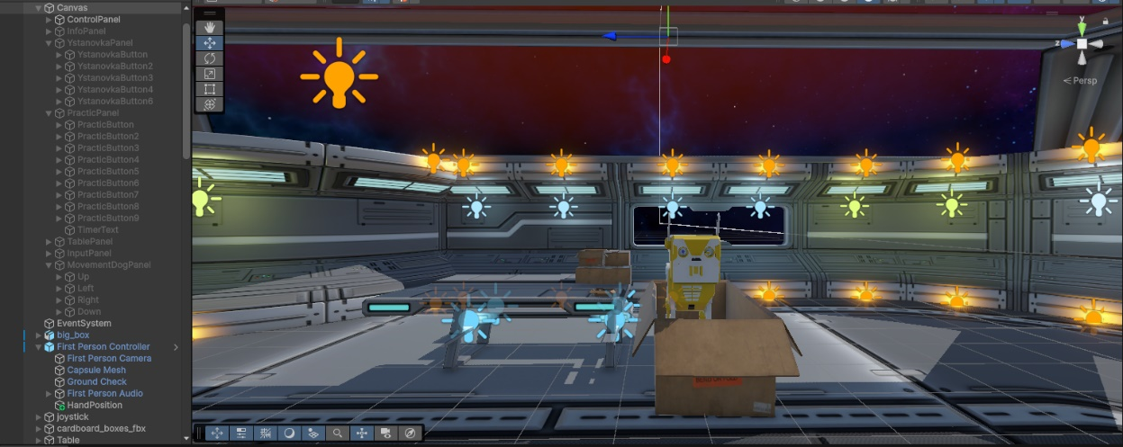
Рисунок 3.1 – Сцена в Unity
Для обеспечения взаимодействия объектов с физикой и игровыми действиями в Unity добавляются коллайдеры. Коллайдеры – это невидимые объекты, которые определяют, когда другие объекты будут сталкиваться с ними. Это необходимо, например, для того, чтобы игрок или объекты не могли проходить сквозь стены или другие объекты окружения.

3.2 Разработка пользовательского интерфейса в Unity
Разработка пользовательского интерфейса в Unity начинается с создания Canvas, который является основным контейнером для всех элементов UI. В данном проекте используется несколько панелей, каждая из которых выполняет свою функцию.
Первая панель – это ControlPanel, которая служит для размещения элементов управления. Она отвечает за видимость того или иного UI элемента на экране.
Второй важной панелью является InfoPanel, которая предназначена для отображения информации. Эта панель выводит цель для работы с установкай.
На YstanovkaPanel размещены кнопки, которые используются для переключения между элементами установки, подсвечивания их, а также вывода информации об элементе.
PracticPanel содержит серию кнопок с номерами от 1 до 10. Эти кнопки могут быть предназначены для выполнения различных практических действий в симуляторе, что позволяет пользователю взаимодействовать с симулируемой системой в процессе работы.
Последняя панель – InputPanel – содержит дополнительные элементы управления, такие как текстовые поля для ввода, а также кнопки для редактирования данных и удаления данных. Эти элементы обеспечивают более глубокую настройку и изменение данных, введенных пользователем. Часть UI представлена на рисунке 3.2.
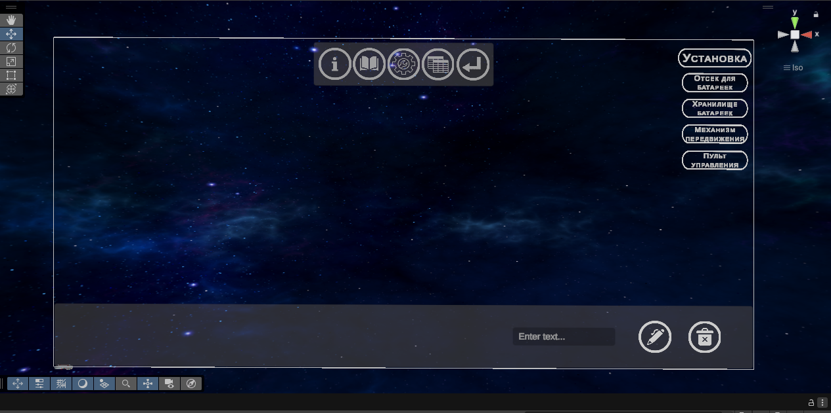
Рисунок 3.2 – Часть UI
На TablePanel находится текстовое поле, а также несколько полей ввода, которые дают пользователю возможность взаимодействовать с системой для ввода значений или параметров для симуляции.
Все элементы интерфейса организованы в иерархическую структуру, что облегчает управление и взаимодействие с ними через скрипты, написанные на C# в Unity.

3.3 Настройка перемещения и смены камеры
Было разработано управление двумя типами камер в Unity, что позволяет переключаться между People Camera и Orbit Camera для более гибкого взаимодействия с окружающей средой. При старте игры по умолчанию активируется People Camera, которая обеспечивает вид от первого лица, и деактивируется Orbit Camera. С помощью метода переключения камерам присваиваются активные состояния, что позволяет пользователю переключаться между режимами при нажатии клавиш Z и X.
Было реализовано вращение камеры вокруг объекта в режиме Orbit Camera. В этом режиме камера вращается вокруг целевого объекта на фиксированном расстоянии, контролируемом с помощью клавиши Q. При удержании клавиши, угол вращения камеры постепенно увеличивается, а камера сохраняет ориентацию на целевой объект.
Скрипт представлен в листинге 3.1.
public void Update()
{
if (Input.GetKeyDown(KeyCode.Z))
{
SwitchToPeopleCamera();
}
if (Input.GetKeyDown(KeyCode.X))
{
SwitchToOrbitCamera();
}
if (Input.GetKey(KeyCode.Q) && Camera_Orbit.gameObject.activeSelf)
{
if (target != null)
{
currentAngle += speed * Time.deltaTime;
Vector3 offset = new Vector3(Mathf.Sin(currentAngle), 1.0f, Mathf.Cos(currentAngle)) * distance;
transform.position = target.position + offset;
transform.LookAt(target);
}
}
if (Camera_Orbit.gameObject.activeSelf)
{
verticalInput = Input.GetAxis("Mouse Y");
currentAngle += verticalInput * rotationSpeed * Time.deltaTime;
if (Input.GetKey(KeyCode.Equals)){
speed += 0.5f * Time.deltaTime;
}
if (Input.GetKey(KeyCode.Minus)){
speed -= 0.5f * Time.deltaTime;
}
}}
Листинг 3.1 – Метод Update в скрипте для перемещения и смены камеры
Также была предусмотрена возможность добавления вертикального вращения камеры, чтобы расширить возможности её контроля. Этот функционал позволяет изменять угол наклона камеры, обеспечивая полный контроль за её положением в пространстве, что важно для более динамичных или детализированных симуляций.

3.4 Настройка подсвечивания элементов
Было разработано управление изменением материалов и свечением объектов при наведении мыши с использованием Unity. При старте сцены сохраняются оригинальные материалы всех объектов в иерархии с помощью метода SaveOriginalMaterials, который проходит по всем дочерним объектам и сохраняет их текущие материалы. Затем, при наведении на объект, его материал меняется на заранее заданный hoverMaterial, а также активируется свечение через параметр _EmissionColor. Часть скрипта в листинге 3.2.
private void ChangeMaterials(Transform parent, bool isHovering)
{
foreach (Transform child in parent){
Renderer childRenderer=child.GetComponent<Renderer>();
if (childRenderer != null){
if (isHovering){
childRenderer.material = hoverMaterial;
childRenderer.material.SetColor("_EmissionColor", new Color(0.6f, 0.8f, 0.6f));
childRenderer.material.EnableKeyword("_EMISSION");
}
else{
childRenderer.material.SetColor("_EmissionColor", Color.black);
childRenderer.material.DisableKeyword("_EMISSION");
}
}
ChangeMaterials(child, isHovering);
}
}
Листинг 3.2 – Реализация подсвечивания элементов
Когда курсор покидает объект, вызывается метод RestoreOriginalMaterials, который восстанавливает исходные материалы объектов, отключая эффект свечения. Это позволяет создавать интерактивные визуальные эффекты на объектах, реагирующие на действия пользователя. В приложении Б представлены все скрипты, связанные с UI.

3.5 Работа установки
Работа симулируемой установки состоит из нескольких этапов:
- Достать собаку из коробки.
- Поставить собаку на стол.
- Открыть отсек для батареек.
- Взять батарейку из хранилища.
- Вставить батарейку.
- Закрыть отсек для батареек.
- Взять собаку со стола.
- Поставить собаку на пол.
- Взять пульт управления.
- Управление роботом.
Для того, чтобы пользователь мог брать предметы в руки: собаку, контроллер, батарейки и коробки, был разработан скрипт, который отслеживает отправленный луч с камеры. Для этого на камеру добавлен компонент Raycast, а в коде определены переменные Ray и RayHit. Часть скрипта с реализацией взятий предметов представлена в листинге 3.3.
private void Update()
{
Ray ray = playerCamera.ScreenPointToRay(new Vector2(Screen.width / 2, Screen.height / 2));
RaycastHit hit;
if (Physics.Raycast(ray, out hit, pickUpDistance))
{
if (hit.collider != null && Input.GetMouseButtonDown(0))
{
GameObject hitObject = hit.collider.gameObject;
if (IsAllowedItem(hitObject) && currentItem == null)
{
PickUpItem(hitObject);
}
}
}
if (currentItem != null){
currentItem.transform.position = handPosition.position;
currentItem.transform.rotation = Quaternion.LookRotation(playerCamera.transform.forward);
if (Input.GetMouseButtonDown(1)){
float distanceToTable = Vector3.Distance(playerCamera.transform.position, tablePosition.position);
if (distanceToTable <= placeOnTableDistance)
{
PlaceItemOnTable();
}
}
if (Input.GetKeyDown(KeyCode.G))
{
ThrowItem();
}}}
Листинг 3.3 – Реализация взятия предметов
Для размещения предметов на столе используется функция PlaceItemOnTable, которая устанавливает объекту родителя null, изменяет позицию предмета на позицию пустого объекта и меняет поворот объекта для того, чтобы он лежал на столе. Функция для реализации размещения объекта на столе представлена в листинге 3.4.
void PlaceItemOnTable()
{
if (currentItem != null && tablePosition != null)
{
currentItem.transform.SetParent(null);
currentItem.GetComponent<Collider>().enabled = true;

currentItem.transform.position = tablePosition.position + new Vector3(0.5f, 0.5f, 0);
currentItem.transform.rotation = Quaternion.Euler(90, 90, 0);

currentItem.transform.localScale = Vector3.one;

script.enabled = true;

currentItem = null;
}
}
Листинг 3.4 – Функция для размещения объекта на столе
Для работы со слотами для батареек также был разработан отдельный скрипт. Скрипт проверяет на каком шаге пользователь пытается открыть или закрыть отсек. Часть скрипта, которая реализует открытие и закрытие слота представлена в листинге 3.5.
private void Update(){
if (Input.GetKeyDown(KeyCode.E) && count == 0){
MoveObject(moveDistance);
count++;}
if (slot1.childCount > 0 && slot2.childCount > 0){
if (Input.GetKeyDown(KeyCode.Q) && count == 1){
MoveObject(-moveDistance);
if (audioSource != null){audioSource.Play();}
StartCoroutine(FadeInLight(pointLight));
StartCoroutine(FadeInLight(pointLight2));
count++;
}}}
void MoveObject(float distance){
Vector3 targetPosition = transform.position + new Vector3(0, distance, 0);
StartCoroutine(SmoothMove(transform, targetPosition));
}
Листинг 3.5 – Скрипт для работы с отсеком для батареек
Для размещения батареек в отсек был разработан скрипт, который проверяет, какой именно объект находится в руке пользователя.
Скрипт также проверяет, заполнен тот или иной слот или нет. Скрипт представлен в листинге 3.6.
void Update()
{
if (handPosition.childCount > 0 && currentSlotIndex < placementPositions.Length)
{
GameObject heldObject = handPosition.GetChild(0).gameObject;

if (heldObject.name.Contains("battaries_obj"))
{
if (Input.GetKeyDown(KeyCode.F))
{
PlaceBatteryInPosition(heldObject);
}
}
}
}
void PlaceBatteryInPosition(GameObject objectInHand)
{
if (currentSlotIndex >= placementPositions.Length)
{
Debug.LogWarning("Нет доступных слотов для батарейки!");
return;
}
Destroy(objectInHand);
GameObject newBattery = Instantiate(batteryPrefab, placementPositions[currentSlotIndex]);
Vector3 localPos;
if (currentSlotIndex == 1)
{
placementPositions[1].localPosition = new Vector3(0.000001f, -0.000464f, 0.00059f);
localPos = new Vector3(-0.00044f, 0.000003f, -0.00001f);
}
else
{
localPos = new Vector3(-0.0000133485f, -0.0007374077f, 0.0006633371f);
}
newBattery.transform.localPosition = localPos;
newBattery.transform.localRotation = Quaternion.Euler(-90, 0, -91.026f);
newBattery.transform.localScale = new Vector3(2f, 1f, 2f);
currentSlotIndex++;
}
Листинг 3.6 – Размещение батарейки в слот
Следующий скрипт для разработки – скрипт для движения собаки. Данный скрипт применяет и для движения собаки используя кнопки на клавиатуре, и для движения используя UI-кнопки на экране. Фрагмент скрипта представлен в листинге 3.7.
private void Update()
{
Vector3 keyboardDirection = Vector3.zero;
if (Input.GetKey(KeyCode.U)) keyboardDirection += dog.transform.forward;
if (Input.GetKey(KeyCode.J)) keyboardDirection += -dog.transform.forward;
if (Input.GetKey(KeyCode.K)) keyboardDirection += dog.transform.right;
if (Input.GetKey(KeyCode.H)) keyboardDirection += -dog.transform.right;
inputDirection = keyboardDirection.normalized;
Vector3 finalDirection = (inputDirection + buttonDirection).normalized;
if (finalDirection.magnitude > 0.1f){
Move(finalDirection);
if (!isWalking){
StartCoroutine(SmoothAnimationTransition(true));
if (!sources[1].isPlaying && footstepClip != null){
sources[1].clip = footstepClip;
sources[1].Play();
}
}
}
else{
if (isWalking){
StartCoroutine(SmoothAnimationTransition(false));
if (sources[1].isPlaying){
sources[1].Stop();
}
}
}
}
private void Move(Vector3 direction)
{
Vector3 newPos = dog.transform.position + direction * moveSpeed * Time.deltaTime;
dog.transform.position = newPos;
Quaternion targetRotation = Quaternion.LookRotation(direction);
dog.transform.rotation = Quaternion.RotateTowards(dog.transform.rotation, targetRotation, rotationSpeed * Time.deltaTime);
dog.transform.rotation = Quaternion.Slerp(dog.transform.rotation, targetRotation, Time.deltaTime * 1f);
}
Листинг 3.7 – Движение собаки и проигрывание анимации
В приложении В представлены скрипты для выполнения практики.

3.7 Разработка пользовательских анимаций
Для движения робота-собаки была разработана серия анимаций в Blender, которые охватывают основные действия робота, такие как танцы, ходьба. Эти анимации экспортируются из Blender в Unity в виде префабов, что позволяет сохранять все анимации в проекте Unity и управлять ими через аниматор. Каждый префаб содержит соответствующую анимацию, и они легко интегрируются в Unity, обеспечивая плавную работу анимации робота в процессе симуляции. Список анимаций в папке Animations представлен на рисунке 3.3.
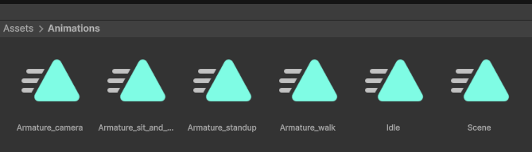
Рисунок 3.3 – Список анимаций
Для реализации танцев для робота-собаки был создан специализированный аниматор-контроллер. В контроллере, при условии, что переменная isDancing больше нуля, будет автоматически активироваться анимация танца. Это даёт возможность роботу-собаке выполнить заранее запрограммированную анимацию танца по запросу пользователя или в ходе симуляции. Условие для танцев прописано в контроллере, что даёт гибкость в управлении состоянием анимации, активируя её только тогда, когда это необходимо. Таким образом, управление анимацией танца осуществляется с помощью простого переключателя состояния, который, в свою очередь, активирует анимацию танца. На рисунке 3.4 представлен контроллер для анимации танцев.
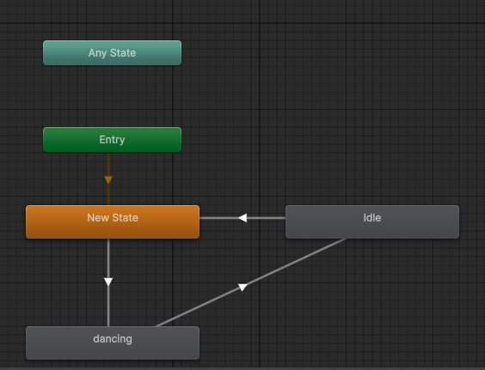
Рисунок 3.4 – Контроллер для анимации танцев собаки
Контроллер для анимации танцев реагирует на изменение переменной isDancing и активирует соответствующие анимации танца в момент, когда эта переменная больше нуля. Контроллер работает плавно, позволяя роботу-собаке переходить в танцевальное состояние без задержек и с хорошей синхронизацией.
Для анимации ходьбы собаки был разработан отдельный контроллер, который управляет анимацией ходьбы и обеспечивает плавные переходы между различными состояниями. Он аналогичен контроллеру для анимации танца. В нём определена переменная isWalking, на изменение которой реагирует контроллер.
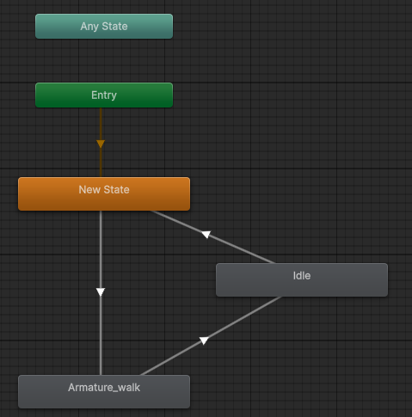
Рисунок 3.5 – Контроллер для анимации ходьбы собаки
Таким образом, создание и интеграция анимаций в Unity с помощью контроллеров позволяет значительно улучшить взаимодействие с пользователем, делая робота-собаку более динамичным и реалистичным в процессе симуляции.

3.8 Вывод
В результате разработки компьютерного обучающего симулятора была создана система, позволяющая пользователю управлять роботом-собакой, взаимодействовать с его функционалом, а также выполнять различные действия, такие как подъем, установка и активация различных частей робота. В симуляторе реализовано переключение между камерами для выбора различных углов обзора, что позволяет удобно управлять роботом с разных позиций – например, с близкого расстояния или с орбитальной камеры. Кроме того, была разработана система для взаимодействия с объектами на сцене, например, подъем батарейки и её установка в отсек робота-собаки. Все эти действия интуитивно понятны и дают пользователю полный контроль над роботом, что помогает обучаться и выполнять различные операции с роботом-собакой в контексте симуляции. Такой подход обеспечивает высокую степень интерактивности, улучшая обучающий процесс и делая его более увлекательным и динамичным.
Дополнительно была реализована система визуальной обратной связи, включающая изменение материалов и подсветку объектов при наведении курсора, что способствует лучшему восприятию и ориентированию пользователя в рабочем пространстве. В целом, проект представляет собой продуманный и масштабируемый инструмент, который может быть адаптирован под разные образовательные задачи и расширен с учётом новых требований и технологий.

4 Разработка базы знаний и режима диалога с информационной системой

4.1 Реализация базы знаний
На сайте внедрён интерактивный диалоговый помощник [7], который размещён в скрытой боковой панели в правой стороне экрана. В панели есть раздел с предустановленными вопросами и поле для ввода новых запросов. Интерфейс помощника показан на рисунке 4.1. Пользователи также могут задавать вопросы голосом и получать ответы как в текстовом, так и в голосовом формате.
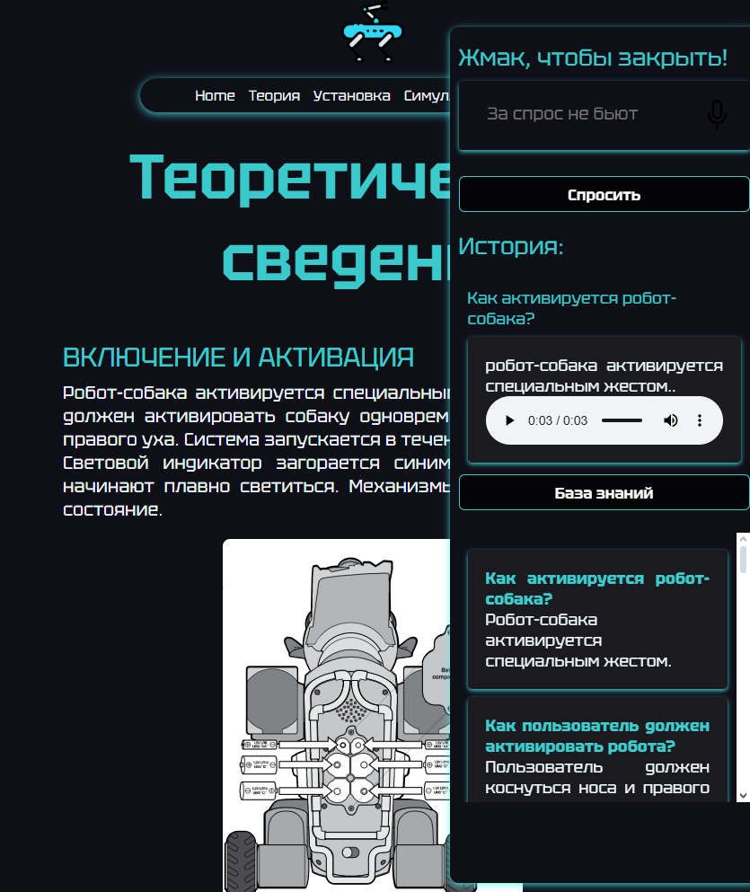
Рисунок 4.1 – Интерфейс базы знаний
Для организации диалога с информационной системой имеются вопросы с самой простой структурой и указанной последовательностью семантических элементов: [вопросное(ные) слово(ва)] [сказуемое] [подлежащее].
В используемом подходе при поиске точечного ответа на вопрос в Базе знаний (т. е. подходящей строки-записи в текстовом массиве – подходящей триады) ключевым моментом будет являться поиск в записях Базы знаний сказуемого, соответствующего сказуемому в диалоговом вопросе. Триады представлены в приложении Г.
На следующем этапе в отобранных по соответствию сказуемых записях-триадах из Базы знаний производится отбор по совпадению подлежащего в вопросе с подлежащими в записях-триадах.
Именно такой двойной отбор в итоге приводит к получению в диалоге точечного ответа на заданный вопрос, т. е. выборке из Базы знаний только одной-единственной записи-триады, из которой и строится точный ответ на вопрос в виде отдельного предложения.
В общем случае, в вопросе подлежащее и сказуемое могут находится в неподходящих падежах и склонениях, в которых они хранятся в Базе знаний. Поэтому соответствие сказуемых и подлежащих в вопросе и Базе знаний определяется не напрямую, как их точное соответствие, а по регулярным выражениям, которые строятся для сказуемого и подлежащего в вопросе отдельно.
На втором этапе при помощи регулярного выражения-подлежащего – последовательно проверяются на соответствие ячейки первого и третьего столбцов базы знаний, т. к. русский язык допускает перестановку блоков подлежащих в предложениях.
На третьем этапе, если совпадений по подлежащему и сказуемому вместе не найдено, то выполняется поиск только по подлежащему, чтобы учесть возможность использования в вопросе сказуемого, синонимичного (совпадающему по смыслу, но не совпадающему по корню) записанному в базе знаний.
Одним из ключевых моментов при проверке совпадения сказуемого в Базе знаний и построенного регулярного выражения для сказуемого в вопросе будет являться использование в сказуемых наборов последних букв – т. н. псевдоокончаний, поскольку в роли сказуемых чаще всего выступают определенные части речи: глаголы и краткие причастия/прилагательные. Массив представлен в листинге 4.1.
var endings = [
["ет","(ет|ут|ют)"], ["ут","(ет|ут|ют)"], ["ют","(ет|ут|ют)"],
["ит","(ит|ат|ят)"], ["ат","(ит|ат|ят)"], ["ят","(ит|ат|ят)"],
["ется","(ет|ут|ют)ся"],["утся","(ет|ут|ют)ся"],["ются","(ет|ут|ют)ся"],
["ится","(ит|ат|ят)ся"], ["атся","(ит|ат|ят)ся"], ["ятся","(ит|ат|ят)ся"], //2 спряжение, возвратные
["ен","ен"], ["ена","ена"], ["ено","ено"], ["ены","ены"],
["ан","ан"], ["ана","ана"], ["ано","ано"], ["аны","аны"],
["жен","жен"], ["жна","жна"], ["жно","жно"], ["жны","жны"],
["такое","-это"]
];
Листинг 4.1 – Массив псевдоокончаний
Головная функция семантического генератора ответов на задаваемые к Базе знаний вопросы строится следующим образом. Параметром question для этой функции будет являться текст вопроса, который вводится в соответствующее окно при выполнении диалога с информационной системой.
В начале функции getAnswer() определяются переменные для фиксации факта получения положительного результата result при посылке вопроса к БЗ и записи ответа на вопрос answer, который должен быть получен в результате выполнения функции.
После этого текст вопроса методом split() разбивается на отдельные слова, ориентируясь на все пробелы в тексте вопроса для его дальнейшего анализа, которые при этом сохраняются в массиве words, автоматически формируемым из текста этим методом.
Далее выполняется цикл, перебирающий все слова в предложении вопроса, записанные в массив words. При этом текущее слово в массиве будет считаться сказуемым, если обладает характерным для сказуемых псевдо-окончанием.
Если псевдоокончание будет найдено, а это эквивалентно возвращаемому значению функции getEnding() в виде номера в массиве, отличного от -1, то это и есть сказуемое в вопросе, а подлежащее в вопросе будет следовать сразу после него.
Таким образом, найденное в массиве words[i] сказуемое в вопросе заменяется выражением words[i], но уже с набором соответствующих ему псевдоокончаний из второго столбца массива endings[], что в конечном итоге превращает найденное в вопросе сказуемое в соответствующий ему шаблон – регулярное выражение для этого сказуемого.
Наконец, для поиска сказуемого в записях Базы знаний, соответствующего шаблону сказуемого в вопросе, необходимо сохранить полученный шаблон в переменную из класса RegExp().
Когда сказуемое в вопросе найдено, слова, стоящие за сказуемым и образующие подлежащее с относящимися к нему дополнительными членами предложения, также необходимо преобразовать в регулярное выражение, что позволяет не повторять дословно термины, используемые в исходном тексте.

4.2 Реализация голосового распознавания и синтеза речи
В рамках разработки симулятора робота-собаки была реализована система голосового распознавания и синтеза речи, которая значительно расширяет возможности взаимодействия пользователя с базой знаний.
Голосовой ввод интегрирован через API Yandex SpeechKit, что позволяет пользователю задавать вопросы устно, а система автоматически распознаёт запросы и обрабатывает их.
Для инициализации голосового ввода в функции initVoiceInput() устанавливается API-ключ сервиса и создаётся объект Textline, который привязывается к полю ввода. После завершения голосового ввода, распознанный текст автоматически вставляется в поле для ввода и сразу же отправляется на обработку функцией ask(). При возникновении ошибок распознавания выводится соответствующее сообщение в консоль. Функция ask представлена в листинге 4.2.
function ask(questionInput) {
var question = document.getElementById(questionInput).value;
var answer = getAnswer(question);

var questionDiv = document.createElement("div");
questionDiv.className = 'question';
questionDiv.innerHTML = question;
document.getElementById("history").appendChild(questionDiv);

var answerDiv = document.createElement("div");
answerDiv.className = 'answer';
answerDiv.innerHTML = answer;

answerDiv.innerHTML += `
<audio controls='true' autoplay='true'
src='http://tts.voicetech.yandex.net/generate?format=wav&lang=ru-RU&key=4a4d3a13-d206-45fc-b8fb-e5a562c9f587&text=${encodeURIComponent(answer)}'></audio>`;

document.getElementById("history").appendChild(answerDiv);

document.getElementById("history").scrollTop = document.getElementById("history").scrollHeight;

document.getElementById(questionInput).value = "";
}

Листинг 4.2 – Функция ask
Для вывода ответа пользователю предусмотрена как текстовая, так и голосовая форма. Текст выводится в истории диалогов, а для озвучивания используется сервис синтеза речи Яндекса, который воспроизводит голосовой ответ через встроенный аудиоплеер. Такой подход обеспечивает двунаправленное общение — пользователь может как писать, так и говорить, а система отвечает текстом и голосом.

4.3 Вывод
Для данной обучающей системы был реализован метод взаимодействия с пользователем через базу знаний, что позволяет получать ответы на различные вопросы, касающиеся работы и функционала робота-собаки. Интеграция базы знаний с системой голосового распознавания и синтеза речи значительно улучшает удобство и доступность взаимодействия, предоставляя пользователю возможность задавать вопросы как текстом, так и голосом. Система распознает запросы, анализирует их с использованием регулярных выражений и шаблонов, и на основе этих данных формирует точные ответы.

5 Руководство пользователя

5.1 Порядок выполнения практики
Перед началом работы пользователь может ознакомиться с элементами установки, нажав на кнопку с книгой вверху экрана, открыть панель с элементами установки. Это показано на рисунке 5.1.
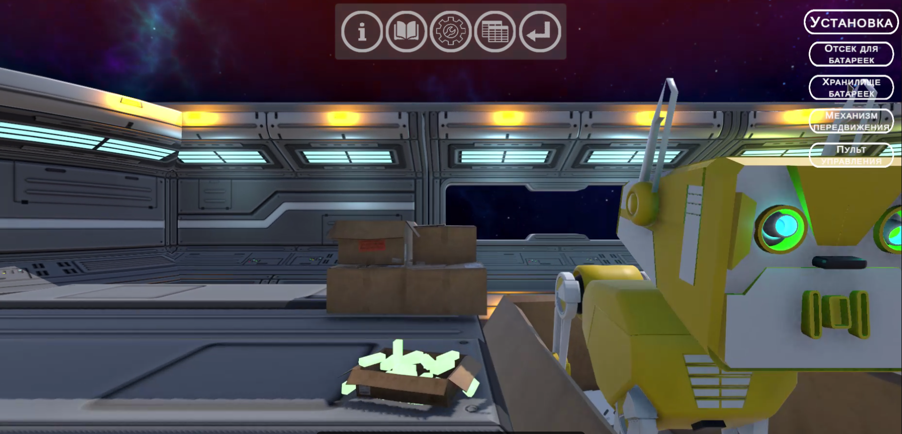
Рисунок 5.1 – Ознакомление с элементами
При запуске симулятора робот-собака находится в коробке на полу. Это показано на рисунке 5.2.
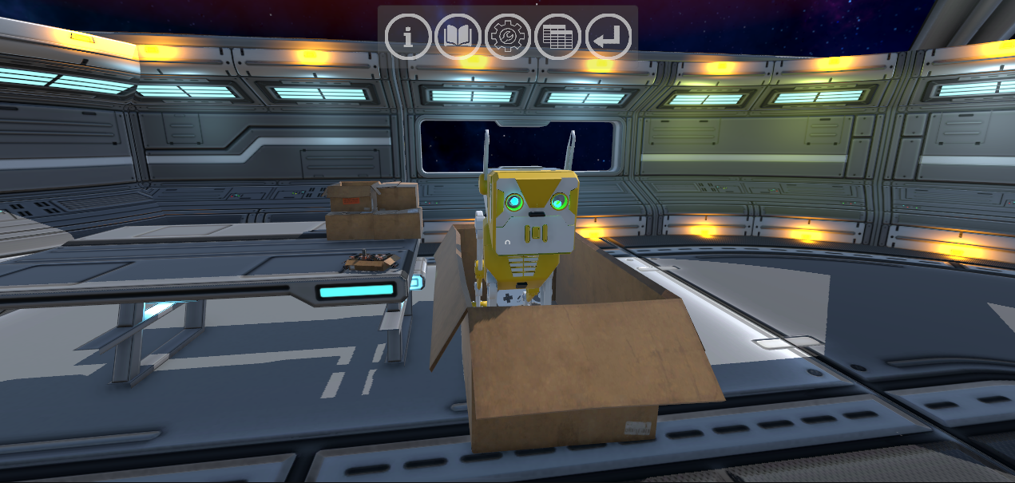
Рисунок 5.2 – Вид при запуске симулятора
Для начала работы с симулятором необходимо нажать на цифру 1 в панели практики. В нижней части экрана появится сообщение с действиями, которые нужно сделать пользователю. На первом шаге пользователь должен достать собаку из коробки нажав левой кнопкой мышки на нужном расстоянии. Выполнение первого шага представлено на рисунке 5.3.
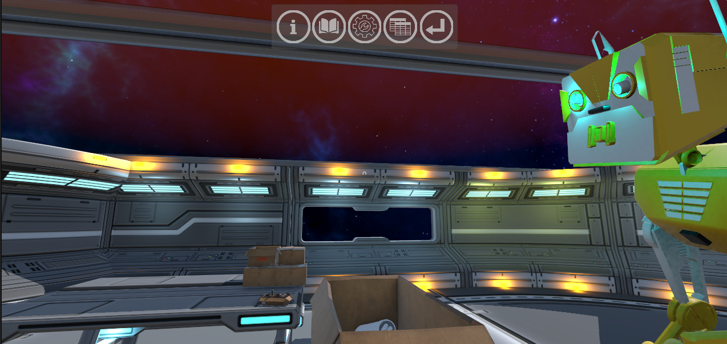
Рисунок 5.3 – Выполнение шага 1
Далее пользователю нужно поместить собаку на стол, для этого необходимо нажать левую кнопку мыши на приемлемом расстоянии от стола.
Выполнение второго шага представлен на рисунке 5.4
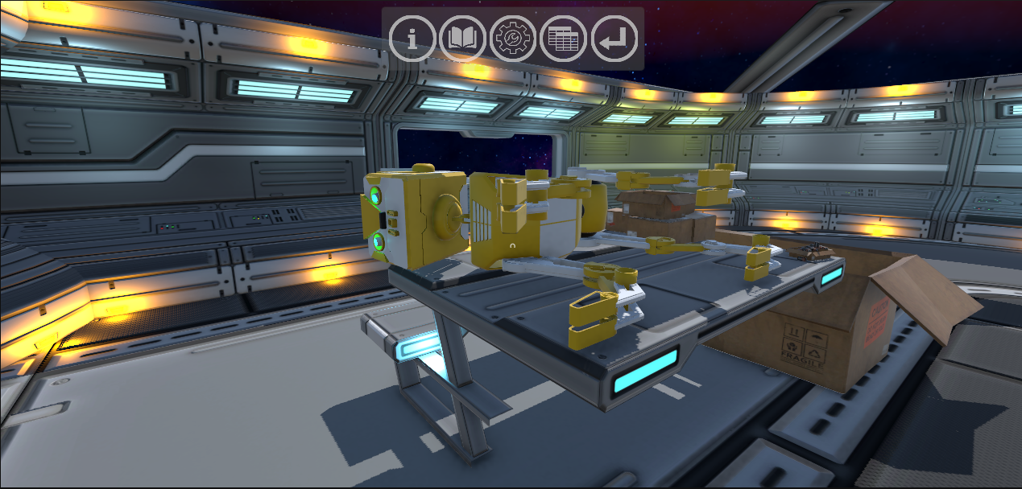
Рисунок 5.4 – Выполнение шага 2
Следующим шагом для пользователя будет открытие отсека для батареек, который расположен на груди у робота-собаки. Для открытия необходимо нажать клавишу E. На следующем шаге пользователь должен взять из коробки батарейки. Батарейки берутся поочередно, сперва берется одна любая батарейка, нажимается F на клавиатуре, затем пользователь выполняет те же действия второй раз. Выполнение этих двух шагов представлен на рисунке 5.5.
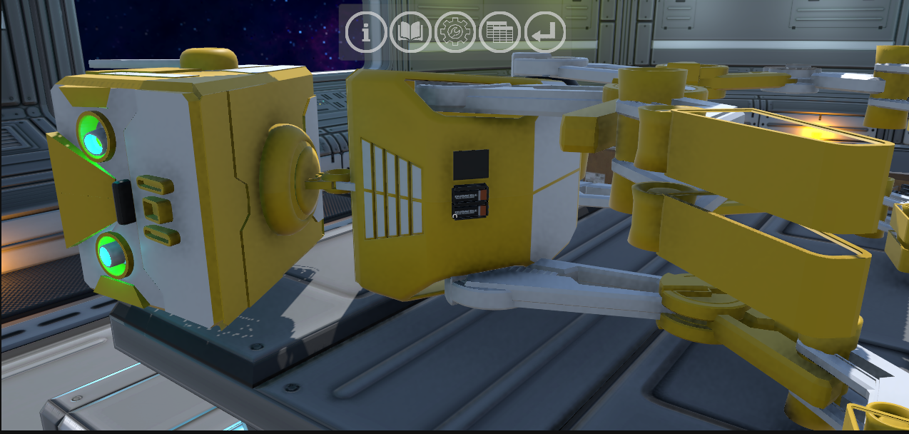
Рисунок 5.5 – Выполнение шагов 3, 4, 5
Следующим шагом необходимо закрыть отсек для батареек. Это происходит путем нажатия клавиши Q на клавиатуре.
Когда отсек закрыт, собаку необходимо вновь взять в руки, как уже было показано выше, затем поместить в любую точку на полу. Для этого достаточно переместить курсор на пол и нажать ПКМ.
Выполнение данного действия показано на рисунке 5.6.
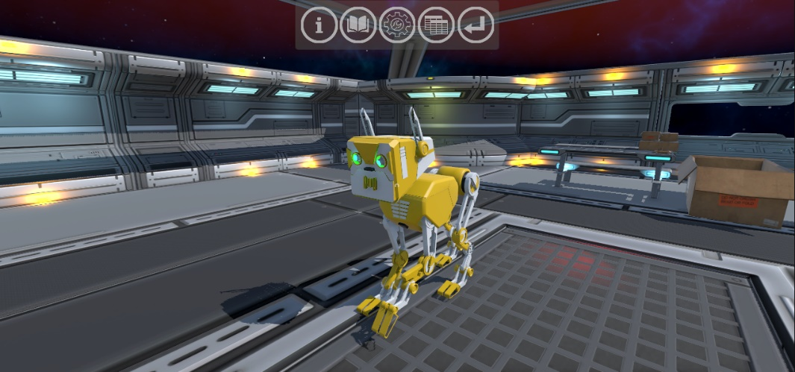
Рисунок 5.6 – Выполнение шага номер 7
Следующим шагом станет её запуск. Пользователь должен взять пульт, который разблокирует скрипт для управления собакой. Теперь пользователю необходимо управлять собакой. Выполнение – рисунок 5.6.
Для управления используются клавиши U – движение вперед, H – поворот влево, K – поворот вправо, J – движение назад.
Также для управления используются стрелки внизу экрана, при нажатии на которые собака будет выполнять те же действия, что и при нажатии на клавиши на клавиатуре.
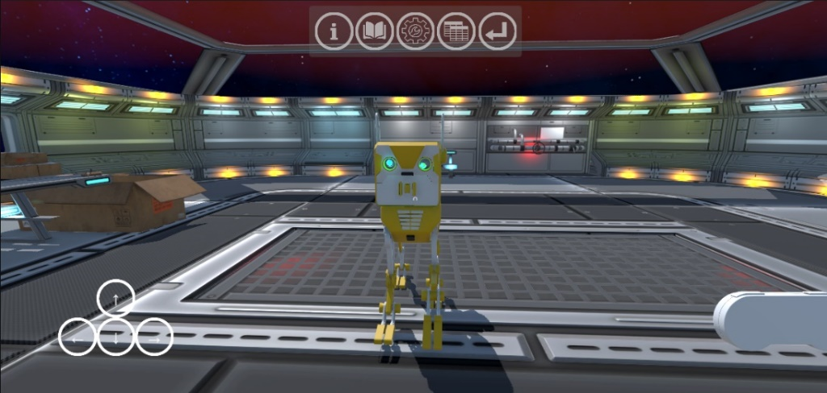
Рисунок 5.6 – Выполнение шага номер 8
После выполнения каждого шага пользователь должен записывать время выполнения в таблицу. Таблица открывается при нажатии на кнопку вверху экрана с изображением таблицы. Запись происходит в поле для записи, данные автоматически по порядку заносятся в таблицу и высчитывается среднее время, затраченное на каждый шаг. Запись данных в таблицу представлена на рисунке 5.7.
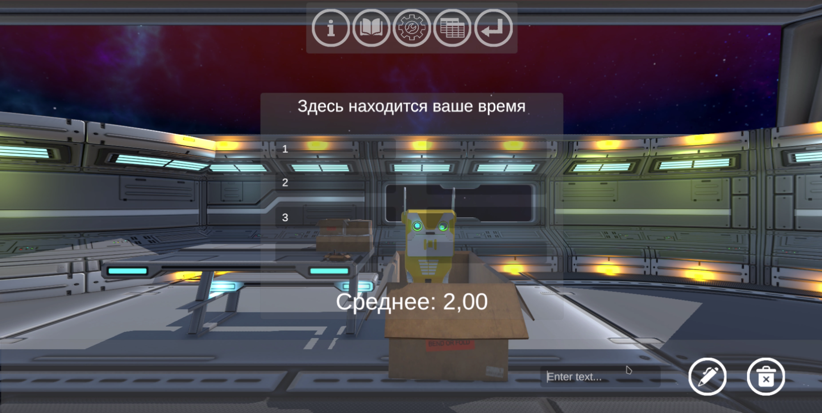
Рисунок 5.7 – Запись в таблицу
После записей всех данных пользователь может очистить таблицу, нажав на иконку корзины.

5.2 Вывод
Для взаимодействия с симулятором установки был программно создан необходимый порядок выполнения практических заданий, касающихся процесса обучения и предоставляющих пользователю интерактивное взаимодействие с установкой.

Заключение
В результате разработки симулятора робот-собаки был создан полноценный и интерактивный инструмент, который позволяет пользователям не только управлять роботом, но и взаимодействовать с его функционалом, включая смену камер, поднятие и размещение предметов. Интегрированная система голосовых и текстовых команд обеспечивает удобство в общении с помощником, а переключение между камерами позволяет адаптировать управление в зависимости от предпочтений пользователя. Интерактивные элементы и реалистичные механизмы работы с роботом создают увлекательный и эффективный процесс обучения и взаимодействия. В целом, разработка предоставила гибкую и динамичную платформу, способную заинтересовать пользователей и сделать процесс обучения и работы с роботом-собакой более удобным и интересным.
Также был разработан механизм взаимодействия с объектами, что позволило пользователю поднимать и размещать элементы, такие как батарейки, для установки в отсек робота-собаки. Эти действия были интуитивно понятными, с точным размещением объектов на столе, что добавляет реалистичности симуляции.
Кроме того, важной частью симулятора стала система изменения материалов и свечения объектов, что улучшает визуальное восприятие и помогает пользователю ориентироваться в процессе взаимодействия с роботами. Поддержка голосового ввода и текстовых ответов в интерактивном диалоговом помощнике позволяет пользователю общаться с системой, получая ответы на вопросы как голосом, так и в текстовом формате.
Разработанная система управления роботом и взаимодействия с окружающей средой позволяет пользователю получать полноценный и увлекательный опыт работы с роботом-собакой. В целом, проект стал мощным инструментом для обучения и взаимодействия, предлагая гибкие и удобные решения для пользователей.

Список использованной литературы
- Unity Documentation [Электронный ресурс]. – Режим доступа: https://unity3d.com/ru. – Дата доступа: 04.05.2025.
- Visual Studio Documentation [Электронный ресурс]. – Режим доступа: https://learn.microsoft.com/en-us/visualstudio/windows/?view=vs-2022. – Дата доступа: 04.05.2025.
- Blender Documentation [Электронный ресурс]. – Режим доступа: https://docs.blender.org. – Дата доступа: 04.04.2025.
- Adobe Animate Documentation [Электронный ресурс]. – Режим доступа: https://helpx.adobe.com/animate/user-guide.html. – Дата доступа: 04.04.2025.
- Инструкция RS Wrex the DOG [Электронный ресурс]. Режим доступа: https://rc-today.ru/UserFiles/Image/Instructions/1045_RUS.pdf – Дата доступа: 10.03.2025
- Unity AssetStore [Электронный ресурс]. – Режим доступа: https://assetstore.unity.com/?amp&&. – Дата доступа: 04.05.2025.
- Гурин Н. И. Компьютерные обучающие системы в издательском деле. В 2 ч. Ч. 1. Разработка компьютерной обучающей среды: учеб. пособие / Н. И. Гурин, О. В. Герман. – Минск: БГТУ, 2015. – 258 с. – Дата доступа: 10.03.2025.

ПРИЛОЖЕНИЕ А
Листинги для веб-страниц
<!DOCTYPE html>
<html lang="en">

<head>
<meta charset="UTF-8">
<meta name="viewport" content="width=device-width, initial-scale=1.0">
<link rel="stylesheet" href="css/main.css">
<link rel="stylesheet" href="css/reset.css">
<title>Main</title>
</head>
<body>
<header class="header">
<img src="img/doglog.png" alt="logo">
</header>
<main class="main_poster">
<div class="slogan">
<h1 class="title">Doggy</h1>
<h1 class="title">Robot3000</h1>
<p class="text">The ultimate dog training app</p>
<p class="text">Wof wof ruf wof. Wof ruf ruf rrr meoww</p>
</div>
<div class="container">
<nav class="navigation">
<ul class="main_ul">
<li><a class="link" href="main.html">Home</a></li>
<li><a class="link" href="theory.html">Теория</a></li>
<li><a class="link" href="preview.html">Установка</a></li>
<li><a class="link" href="simulator.html">Симулятор</a></li>
</ul>
</nav>
</div>
</main>
<section class="section_desc">
<div class="section_content">
<div class="section_text">
<h2 class="section_title">Preview</h2>
<p class="section_description">
Вы можете прочитать документацию к роботу, просмотреть интерактивную карту и узнать детали робота, а
также просмотреть короткий видеоролик с обзором действий робота.
</p>
</div>
<div class="section_image">
<img src="img/dog4.jpg" alt="Патрулирующий робот">
</div>
</div>
</section>
<section class="section_desc">
<div class="section_content">
<div class="section_image">
<img src="img/dog2.jpg" alt="Патрулирующий робот">
</div>
<div class="section_text">
<h2 class="section_title">Simulator</h2>
<p class="section_description">
Вы можете симулировать различные ситуации, попробовать различные тренировки, узнать о текущем
состоянии робота и получить обратную связь.
</p>
</div>
</div>
</section>
<section class="section_desc">
<div class="section_content">
<div class="section_text">
<h2 class="section_title">Knowledge</h2>
<p class="section_description">
Вы можете получить доступ ко всему многообразию информации о роботе, задавая вопросы к базе знаний.
</p>
</div>
<div class="section_image">
<img src="img/dog3.jpg" alt="Патрулирующий робот">
</div>
</div>
</section>
<footer class="foot">
<p>ssjjitt</p>
<p>&copy; 2025 DogRobot</p>
</footer>
</body>
</html>
Листинг 1 – Главная страница сайта
<!DOCTYPE html>
<html lang="en">

<head>
<meta charset="UTF-8">
<meta name="viewport" content="width=device-width, initial-scale=1.0">
<link rel="stylesheet" href="css/main.css">
<link rel="stylesheet" href="css/reset.css">
<link rel="stylesheet" href="css/theory.css">
<link rel="stylesheet" href="css/dialog.css">
<title>Main</title>
<script src="js/jquery-3.7.1.js"></script>
<script src="js/dialog.js"></script>
</head>

<body onLoad="dialog_window()">
<header class="header">
<img src="img/doglog.png" alt="logo">
</header>
<div class="container">
<nav class="navigation">
<ul class="main_ul">
<li><a class="link" href="main.html">Home</a></li>
<li><a class="link" href="theory.html">Теория</a></li>
<li><a class="link" href="preview.html">Установка</a></li>
<li><a class="link" href="simulator.html">Симулятор</a></li>
<li><a class="link" onclick='openDialog()'>Диалог</a></li>
</ul>
</nav>
</div>

<h1>Теоретические сведения</h1>

<main class="theory">
<h3>ВКЛЮЧЕНИЕ И АКТИВАЦИЯ</h3>
<p>
Робот-собака активируется специальным жестом.
Пользователь должен активировать собаку одновременным косанием носа и правого уха.
Система запускается в течение 10 секунд.
</p>
<p>
Световой индикатор загорается синим цветом.
Глаза робота начинают плавно светиться.
Механизмы приводятся в рабочее состояние.
</p>
<img src="img/dotheory3.png" alt="dog">
<p>
Вы будете знать что батарея исчерпана, когда робот собака будет двигаться
очень медленно или становится менее чувсвительной к вашим командам и/или командам
дистанционного управления.
</p>
<h3>
БАЗОВЫЕ КОМАНДЫ УПРАВЛЕНИЯ
</h3>
<p>
Управление с помощью пульта:
</p>
<p>
Кнопка "Вперед" заставляет собаку двигаться прямо.
Джойстик контролирует направление движения.
Триггеры регулируют скорость перемещения.
</p>
<p>
Красная кнопка переводит собаку в положение "сидеть".
Зеленая кнопка активирует команду "лежать".
Синяя кнопка возвращает собаку в стоячее положение.
</p>
<img src="img/dotheory2.png" alt="dog">
<p>
Управление с клавиатуры:
</p>
<p>
Клавиша "W" запускает движение вперед.
Клавиша "S" активирует движение назад.
Клавиши "A" и "D" поворачивают собаку влево и вправо.
</p>
<p>
Клавиша "Space" переводит собаку в режим сидения.
Клавиша "C" укладывает собаку на пол.
Клавиша "X" поднимает собаку в стоячее положение.
</p>
<h3>
РЕЖИМЫ РАБОТЫ
</h3>
<p>
Робот поддерживает автономный режим.
Система следует за владельцем самостоятельно.
Алгоритмы обеспечивают безопасное передвижение.
</p>
<p>
Собака имеет режим охраны.
Сенсоры отслеживают движение в помещении.
Система оповещает владельца о нарушениях.
</p>
<h3>
РЕЖИМЫ РАБОТЫ
</h3>
<p>
Глаза робота отображают текущий заряд.
Глаза робота сломались не отображают они заряд больше.
</p>
<p>
Уши передают эмоциональное состояние.
Положение ушей зависит от режима работы.
Движения имитируют поведение живой собаки.
</p>
<h3>
ТЕХНИЧЕСКОЕ ОБСЛУЖИВАНИЕ
</h3>
<p>
Владелец должен регулярно очищать сенсоры.
Система требует ежемесячной калибровки.
Обновления устанавливаются автоматически.
</p>
<p>
Аккумулятор заряжается беспроводным способом.
Зарядка занимает четыре часа.
Полный заряд обеспечивает сутки работы.
</p>
<h3>
АВАРИЙНЫЕ СИТУАЦИИ
</h3>
<p>
Тройное касание носа перезагружает систему.
Длительное удержание уха выключает робота.
Резервное питание активируется автоматически.
</p>
<p>
Система сохраняет последние настройки.
Робот восстанавливает работу после сбоя.
Данные передаются в сервисный центр.
</p>
<h3>
ПЕРСОНАЛИЗАЦИЯ
</h3>
<p>
Владелец может настроить характер собаки.
Система запоминает предпочтения пользователя.
Алгоритмы адаптируются под привычки хозяина.
</p>
<p>
Голосовые команды программируются индивидуально.
Робот учится распознавать членов семьи.
Поведение настраивается под каждого пользователя.
</p>
<h3>
ОГРАНИЧЕНИЯ
</h3>
<p>
Система не работает при экстремальных температурах.
Робот избегает контакта с водой.
Конструкция требует бережного обращения.
</p>
<h3>
ГАРАНТИЙНЫЕ ОБЯЗАТЕЛЬСТВА
</h3>
<p>
Производитель обеспечивает годовую гарантию.
Сервисный центр выполняет ремонт.
Программное обеспечение обновляется бесплатно.
</p>
<h3>
РЕГУЛИРОВКА ГРОМКОСТИ
</h3>
<p>
У робот собаки есть 3 уровня громкости:
низкая, средняя, высокая.
</p>
<p>
Громкость изменяется переключением на дистанционном управлении кнопку громкость
к желаемому уровню.
</p>

<h3>КОМАНДЫ И УПРАВЛЕНИЕ</h3>
<p>
Робот выполняет команды пользователя быстро и точно.
Он реагирует на действия владельца через сенсоры и жесты.
Система настроена для выполнения нескольких команд одновременно.
</p>

<h3>ПИТАНИЕ И ЭНЕРГИЯ</h3>
<p>
Аккумулятор заряжается быстро и эффективно.
Он может работать до 12 часов без подзарядки.
Владелец всегда может проверить уровень заряда через приложение.
</p>

<h3>ПОСЛЕПРОДАЖНОЕ ОБСЛУЖИВАНИЕ</h3>
<p>
Сервисный центр работает круглосуточно.
Он предлагает бесплатный ремонт в течение года после покупки.
Специалисты проводят диагностику и замену поврежденных частей робота.
</p>

<h3>СЕНСОРЫ И ИНТЕРАКЦИЯ</h3>
<p>
Робот использует сенсоры для выявления объектов.
Он распознает преграды и корректирует движение.
Все данные передаются в систему для анализа.
</p>

<h3>НАСТРОЙКИ И ПЕРСОНАЛИЗАЦИЯ</h3>
<p>
Владелец может настроить поведение робота.
Он выбирает предпочтительные команды и реакции.
Алгоритмы системы адаптируются к индивидуальным предпочтениям.
</p>
<h3>РАБОТА В ОЖИДАНИИ</h3>
<p>
Робот может оставаться в режиме ожидания.
Он реагирует на окружающие звуки и движения.
Когда система активируется, он быстро переключается в рабочий режим.
</p>

<h3>СИСТЕМА ОПОВЕЩЕНИЙ</h3>
<p>
Робот может оповещать владельца о событиях.
Он использует звуковые сигналы и визуальные индикаторы.
Все уведомления отображаются на экране мобильного приложения.
</p>

<h3>РЕЖИМ БЕЗОПАСНОСТИ</h3>
<p>
Робот автоматически включает режим безопасности.
Он блокирует доступ к чувствительным данным и настройкам.
Все действия пользователя фиксируются и записываются.
</p>

<h3>КОММУНИКАЦИЯ С СОБАКОЙ</h3>
<p>
Робот реагирует на голосовые команды владельца.
Он может выполнять базовые команды и жесты.
Система анализирует эмоции хозяина и подстраивает поведение.
</p>
</main>
<div class="modal" id="imgModal">
<span class="close">&times;</span>
<img class="modal-content" id="fullImg">
</div>
<footer class="foot">
<p>ssjjitt</p>
<p>&copy; 2025 DogRobot</p>
</footer>

<script>
function menuOnClick() {
document.getElementById("menu-bar").classList.toggle("change");
document.getElementById("nav").classList.toggle("change");
document.getElementById("menu-bg").classList.toggle("change-bg");
}
</script>
<script src="https://webasr.yandex.net/jsapi/v1/webspeechkit.js" type="text/javascript"></script>
</body>
</html>
Листинг 2 – Страница сайта с теорией и БЗ
<!DOCTYPE html>
<html lang="en">

<head>
<meta charset="UTF-8">
<meta name="viewport" content="width=device-width, initial-scale=1.0">
<link rel="stylesheet" href="css/main.css">
<link rel="stylesheet" href="css/reset.css">
<link rel="stylesheet" href="css/theory.css">
<title>Main</title>
<style>
.centered {
display: flex;
justify-content: center;
align-items: center;
margin-top: 3%;
}

.tit {
text-align: center;
font-weight: 500;
font-size: clamp(16px, 8vw, 48px);
}

.video-container {
display: flex;
justify-content: center;
align-items: center;
margin-top: 3%;
}
</style>
</head>

<body>
<script src="/ruffle-nightly-2024_09_13-web-selfhosted/ruffle.js"></script>
<header class="header">
<img src="img/doglog.png" alt="logo">
</header>
<div class="container">
<nav class="navigation">
<ul class="main_ul">
<li><a class="link" href="main.html">Home</a></li>
<li><a class="link" href="theory.html">Теория</a></li>
<li><a class="link" href="preview.html">Установка</a></li>
<li><a class="link" href="simulator.html">Симулятор</a></li>
</ul>
</nav>
</div>

<h3 class="tit">Map</h3>

<div class="centered">
<object data="/map/map.swf" type="application/x-shockwave-flash" width="640" height="640>
<param name=" movie" value="/map/map.swf">
<param name="quality" value="high">
<param name="allowScriptAccess" value="sameDomain">
<param name="pluginspage" value="https://ruffle.rs/">
</object>
</div>

<h3 class="tit">Video preview</h3>

<div class="video-container">
<video controls width="1280" height="720">
<source src="/3d/video_10001-0386.mkv" type="video/mp4">
<source src="/3d/video_10001-0386.mkv" type="video/webm">
<p>Ваш браузер не поддерживает видео.</p>
</video>
</div>

<footer class="foot">
<p>ssjjitt</p>
<p>&copy; 2025 DogRobot</p>
</footer>
</body>

</html>

Листинг 3 – Страница сайта с видео и картой установки

ПРИЛОЖЕНИЕ Б
Скрипты для UI
using UnityEngine;
using Unity.UI;
using UnityEngine.UI;

public class ActivateButton : MonoBehaviour
{
public void ActivateOtherButton(Button buttonToActivate)
{
if (buttonToActivate != null)
{
buttonToActivate.interactable = true;
}
else
{
Debug.LogWarning("Не назначена кнопка для активации!");
}
}
}
Листинг 4 – Скрипт ActivateButton
using System.Collections;
using System.Collections.Generic;
using UnityEngine;

public class EmissionOnHover : MonoBehaviour
{
public Material hoverMaterial;
private Dictionary<Renderer, Material> originalMaterials = new Dictionary<Renderer, Material>();
private void Start()
{
SaveOriginalMaterials(transform);
}
private void SaveOriginalMaterials(Transform parent)
{
foreach (Transform child in parent)
{
Renderer childRenderer = child.GetComponent<Renderer>();
if (childRenderer != null)
{
originalMaterials[childRenderer] = childRenderer.material;
}
SaveOriginalMaterials(child);
}
}
public void Change()
{
ChangeMaterials(transform, true);
}
private void ChangeMaterials(Transform parent, bool isHovering)
{
foreach (Transform child in parent)
{
Renderer childRenderer = child.GetComponent<Renderer>();
if (childRenderer != null)
{
if (isHovering)
{
childRenderer.material = hoverMaterial;
childRenderer.material.SetColor("_EmissionColor", new Color(0.6f, 0.8f, 0.6f));
childRenderer.material.EnableKeyword("_EMISSION");
}
else
{
childRenderer.material.SetColor("_EmissionColor", Color.black);
childRenderer.material.DisableKeyword("_EMISSION");
}
}
ChangeMaterials(child, isHovering);
}
}
public void ChangeBack()
{
RestoreOriginalMaterials(transform);
}
private void RestoreOriginalMaterials(Transform parent)
{
foreach (Transform child in parent)
{
Renderer childRenderer = child.GetComponent<Renderer>();
if (childRenderer != null && originalMaterials.ContainsKey(childRenderer))
{
childRenderer.material = originalMaterials[childRenderer];
childRenderer.material.SetColor("_EmissionColor", Color.black);
childRenderer.material.DisableKeyword("_EMISSION");
}
RestoreOriginalMaterials(child);
}}}
Листинг 5 – Скрипт EmissionOnHover
using UnityEngine;
using UnityEngine.UI;
using System.Collections.Generic;
using TMPro;

public class InputTable : MonoBehaviour
{
[Header("Поля ввода для таблицы")]
public List<TMP_InputField> tableInputFields;

[Header("Поле ввода внизу")]
public TMP_InputField bottomInputField;

[Header("Текст для вывода среднего")]
public TextMeshProUGUI averageText;

private void Start()
{
averageText.text = "Среднее: 0.00";
}

private int currentIndex = 0;

public void AddDataToTable()
{
string inputData = bottomInputField.text;
if (string.IsNullOrEmpty(inputData)) return;

tableInputFields[currentIndex].text = inputData;
currentIndex = (currentIndex + 1) % tableInputFields.Count;
bottomInputField.text = "";

UpdateAverage();
}

public void ClearAllFields()
{
foreach (var input in tableInputFields)
{
input.text = "";
}
bottomInputField.text = "";
averageText.text = "Среднее: 0.00";
currentIndex = 0;
}
private void UpdateAverage()
{
float sum = 0f;
int count = 0;
foreach (var input in tableInputFields)
{
if (float.TryParse(input.text, out float val))
{
sum += val;
count++;
}
}
float average = count > 0 ? sum / count : 0f;
averageText.text = "Среднее: " + average.ToString("F2");
}
}

Листинг 6 – Скрипт InputTable
using System.Collections;
using System.Collections.Generic;
using UnityEngine;

public class MoveCamHandler : MonoBehaviour
{
public MoveCamToObj script;
public Transform target;
public string message;
public void OnButtonClick()
{
script.MoveCameraAndShowText(target, message);
}
}
Листинг 7 – Скрипт MoveCamHandler
using TMPro;
using UnityEngine;
using System.Collections;

public class MoveCamToObj : MonoBehaviour
{
public TextMeshProUGUI textMeshPro;
public Camera camera;
public float distance = -0f;
public float heightOffset = 0f;
public float lateralOffset = 0f;
public float speed = 0f;
public float xOffset = 0f;
public float yOffset = 0f;
public float zOffset = 0f;
private Vector3 originalPosition;
private Quaternion originalRotation;
private bool isAtTarget = false;
void Start()
{
originalPosition = camera.transform.position;
originalRotation = camera.transform.rotation;
}
public void MoveCameraAndShowText(Transform target, string message)
{
if (camera.isActiveAndEnabled)
{
if (isAtTarget)
{
StartCoroutine(MoveCamera(originalPosition, originalRotation));
textMeshPro.text = "";
}
else
{
Vector3 targetPosition = target.position - target.forward * distance;
targetPosition.y += heightOffset;
targetPosition.z += lateralOffset;

targetPosition.x += xOffset;
targetPosition.y += yOffset;
targetPosition.z += zOffset;

StartCoroutine(MoveCamera(targetPosition, Quaternion.LookRotation(target.position - targetPosition)));
textMeshPro.text = message;
}
isAtTarget = !isAtTarget;
}
else
{
Debug.Log("Смените камеру, нажав X, пожалуйста.");
}
}

public IEnumerator MoveCamera(Vector3 targetPos, Quaternion targetRot)
{
float elapsedTime = 0f;
Vector3 startingPos = camera.transform.position;
Quaternion startingRot = camera.transform.rotation;

while (elapsedTime < speed)
{
camera.transform.position = Vector3.Lerp(startingPos, targetPos, (elapsedTime / speed));
//camera.transform.rotation = Quaternion.Slerp(startingRot, targetRot, (elapsedTime / speed));
elapsedTime += Time.deltaTime;
yield return null;
}

camera.transform.position = targetPos;
//camera.transform.rotation = targetRot;
}
}
Листинг 8 – Скрипт MoveCamHandler
using UnityEngine;
using UnityEngine.UI;

public class ToggleObjectActive : MonoBehaviour
{
public void ToggleObject(GameObject objectToActivate)
{
if (objectToActivate != null)
{
objectToActivate.SetActive(!objectToActivate.activeSelf);
}
}
}

Листинг 9 – Скрипт ToggleObjectActive
using System.Collections;
using TMPro;
using UnityEngine;

public class taskInfo : MonoBehaviour
{
public TextMeshProUGUI textMeshPro;
public string message;

public void ShowMessage()
{
textMeshPro.text = message;
}
}
Листинг 10 – Скрипт taskInfo
using UnityEngine;
using UnityEngine.UI;
using TMPro;

public class TimerScript : MonoBehaviour
{
[Header("Кнопка старта/стопа")]
public Button toggleButton;

[Header("Текст для вывода времени")]
public TMP_Text timerText;

private bool isRunning = false;
private float elapsedTime = 0f;

void Start()
{
toggleButton.onClick.AddListener(ToggleStopwatch);
UpdateTimerText(0f);
}

void Update()
{
if (isRunning)
{
elapsedTime += Time.deltaTime;
UpdateTimerText(elapsedTime);
}
}

void ToggleStopwatch()
{
isRunning = !isRunning;
}

void UpdateTimerText(float time)
{
int minutes = (int)(time / 60);
int seconds = (int)(time % 60);
int milliseconds = (int)((time * 1000) % 1000);
timerText.text = string.Format("{0:00}:{1:00}.{2:000}", minutes, seconds, milliseconds);
}
}
Листинг 11 – Скрипт TimerScript

ПРИЛОЖЕНИЕ В
Скрипты для выполнения практики
using UnityEngine;

public class Dog : MonoBehaviour
{
public string dogName = "Ксяоми";
}

Листинг 12 – Скрипт Dog
using UnityEngine;
using System.Collections;

public class DogMovementController : MonoBehaviour
{
private GameObject dog;
public float moveSpeed = 3f;
private Animator animator;
public float animationSmoothTime = 0.1f;
private Rigidbody rb;

private bool isWalking = false;
private Vector3 inputDirection = Vector3.zero;
private Vector3 buttonDirection = Vector3.zero;

private void Start()
{
dog = FindAnyObjectByType<Dog>().gameObject;
rb = dog.GetComponent<Rigidbody>();
rb.isKinematic = true;
animator = dog.GetComponent<Animator>();
Transform armatureTransform = dog.transform.Find("Armature");
armatureTransform.rotation = Quaternion.Euler(0f, 0f, 90f);
}

private void Update()
{
Vector3 keyboardDirection = Vector3.zero;
if (Input.GetKey(KeyCode.U)) keyboardDirection += dog.transform.forward;
if (Input.GetKey(KeyCode.J)) keyboardDirection += -dog.transform.forward;
if (Input.GetKey(KeyCode.K)) keyboardDirection += dog.transform.right;
if (Input.GetKey(KeyCode.H)) keyboardDirection += -dog.transform.right;

inputDirection = keyboardDirection.normalized;

Vector3 finalDirection = (inputDirection + buttonDirection).normalized;

if (finalDirection.magnitude > 0.1f)
{
Move(finalDirection);
if (!isWalking)
{
StartCoroutine(SmoothAnimationTransition(true));
}
}
else
{
if (isWalking)
{
StartCoroutine(SmoothAnimationTransition(false));
}
}
}

private void Move(Vector3 direction)
{
Vector3 newPos = dog.transform.position + direction * moveSpeed * Time.deltaTime;
dog.transform.position = newPos;
Quaternion targetRotation = Quaternion.LookRotation(direction);
dog.transform.rotation = Quaternion.Slerp(dog.transform.rotation, targetRotation, Time.deltaTime * 1f);
}

private IEnumerator SmoothAnimationTransition(bool walking)
{
float target = walking ? 1f : 0f;
float current = animator.GetFloat("isWalking");

float timeElapsed = 0f;
while (timeElapsed < animationSmoothTime)
{
animator.SetFloat("isWalking", Mathf.Lerp(current, target, timeElapsed / animationSmoothTime));
timeElapsed += Time.deltaTime;
yield return null;
}

animator.SetFloat("isWalking", target);
isWalking = walking;
}

public void ButtonMoveForward()
{
buttonDirection += -dog.transform.right;
}

public void ButtonStopForward()
{
buttonDirection -= -dog.transform.right;
}

public void ButtonMoveBackward()
{
buttonDirection += dog.transform.right;
}

public void ButtonStopBackward()
{
buttonDirection -= dog.transform.right;
}

public void ButtonMoveLeft()
{
buttonDirection += dog.transform.forward;
}

public void ButtonStopLeft()
{
buttonDirection -= dog.transform.forward;
}

public void ButtonMoveRight()
{
buttonDirection += -dog.transform.forward;
}

public void ButtonStopRight()
{
buttonDirection -= -dog.transform.forward;
}
}

Листинг 13 – Скрипт DogMovementController
using UnityEngine;
using System.Collections;

public class OpenBatterySlot : MonoBehaviour
{
public float moveDistance = 0.097f;
public float moveSpeed = 0.5f;
private int count = 0;

private void Update()
{
if (Input.GetKeyDown(KeyCode.E) && count == 0)
{
MoveObject(moveDistance);
count++;
}

if (Input.GetKeyDown(KeyCode.Q) && count == 1)
{
MoveObject(-moveDistance);
count++;
}

//if(count > 1)
//{
// count = 0;
//}
}

void MoveObject(float distance)
{
Vector3 targetPosition = transform.position + new Vector3(0, distance, 0);
StartCoroutine(SmoothMove(transform, targetPosition));
}

IEnumerator SmoothMove(Transform objectTransform, Vector3 targetPosition)
{
float timeElapsed = 0f;

Vector3 initialPosition = objectTransform.position;

while (timeElapsed < moveSpeed)
{
objectTransform.position = Vector3.Lerp(initialPosition, targetPosition, timeElapsed / moveSpeed);
timeElapsed += Time.deltaTime;
yield return null;
}

objectTransform.position = targetPosition;
}
}

Листинг 14 – Скрипт OpenBatterySlot
using System;
using UnityEngine;
using UnityEngine.EventSystems;

public class PlaceItem : MonoBehaviour
{
public Transform handPosition;
public Transform tablePosition;
public float pickUpDistance = 4f;
public float placeOnTableDistance = 4f;

private Camera playerCamera;
[HideInInspector] public GameObject currentItem;

public GameObject[] allowedItems;

private void Start()
{
playerCamera = Camera.main;

Cursor.visible = false;
Cursor.lockState = CursorLockMode.Locked;
}

private void Update()
{
Ray ray = playerCamera.ScreenPointToRay(new Vector2(Screen.width / 2, Screen.height / 2));
RaycastHit hit;

if (Physics.Raycast(ray, out hit, pickUpDistance))
{
if (hit.collider != null && Input.GetMouseButtonDown(0))
{
GameObject hitObject = hit.collider.gameObject;

if (IsAllowedItem(hitObject) && currentItem == null)
{
PickUpItem(hitObject);
}
}
}

if (currentItem != null)
{
currentItem.transform.position = handPosition.position;
currentItem.transform.rotation = Quaternion.LookRotation(playerCamera.transform.forward);

if (Input.GetMouseButtonDown(1))
{
float distanceToTable = Vector3.Distance(playerCamera.transform.position, tablePosition.position);
if (distanceToTable <= placeOnTableDistance)
{
PlaceItemOnTable();
}
}

if (Input.GetKeyDown(KeyCode.G))
{
ThrowItem();
}
}
}

bool IsAllowedItem(GameObject item)
{
foreach (GameObject allowedItem in allowedItems)
{
if (item == allowedItem)
{
return true;
}
}
return false;
}

void PickUpItem(GameObject item)
{
currentItem = item;

currentItem.GetComponent<Collider>().enabled = false;
currentItem.transform.SetParent(handPosition);
currentItem.transform.localPosition = Vector3.zero;

currentItem.transform.localScale = new Vector3(0.5f, 0.5f, 0.5f);
}

void PlaceItemOnTable()
{
if (currentItem != null && tablePosition != null)
{
currentItem.transform.SetParent(null);
currentItem.GetComponent<Collider>().enabled = true;

currentItem.transform.position = tablePosition.position + new Vector3(0.5f, 0.5f, 0);
currentItem.transform.rotation = Quaternion.Euler(90, 90, 0);

currentItem.transform.localScale = Vector3.one;

currentItem = null;
}
}

void ThrowItem()
{
if (currentItem != null)
{
Rigidbody rb = currentItem.GetComponent<Rigidbody>();
if (rb == null)
{
rb = currentItem.AddComponent<Rigidbody>();
}

rb.linearVelocity = playerCamera.transform.forward * 5f;

currentItem.GetComponent<Collider>().enabled = true;

currentItem.transform.SetParent(null);

currentItem.transform.localScale = Vector3.one;

currentItem = null;
}
}

internal void ClearCurrentItem()
{
currentItem = null;
}
}

Листинг 15 – Скрипт PlaceItem
using UnityEngine.InputSystem;
using UnityEngine;
using System;

public class PlaceItemOnFloor : MonoBehaviour
{
public Transform handPosition;
public GameObject objectToDrop;

public GameObject itemPrefab;

private MainInput _input;

public static event Action<GameObject> OnDogSpawned;

void Start()
{
_input = new MainInput();
}

private void OnEnable()
{
_input?.Enable();
}

private void OnDisable()
{
_input?.Disable();
}

void Update()
{
if (handPosition.childCount > 0)
{
if (Mouse.current.rightButton.wasPressedThisFrame)
{
if (objectToDrop == null)
{
Debug.LogWarning("Объект не найден!");
return;
}

Ray ray = Camera.main.ScreenPointToRay(_input.Mouse.Position.ReadValue<Vector2>());
if (Physics.Raycast(ray, out var hit))
{
Destroy(objectToDrop);

GameObject newObject = Instantiate(itemPrefab, hit.point, Quaternion.identity);
OnDogSpawned?.Invoke(newObject);

newObject.transform.localScale = new Vector3(1f, 1f, 1f);
newObject.transform.rotation = Quaternion.identity;

Debug.Log("Объект установлен на пол в позицию " + hit.point);
}
else
{
Debug.LogWarning("Луч в мир не попал, объект не поставлен.");
}
}
}
}
}

Листинг 16 – Скрипт PlaceItemOnTheFloor
using UnityEngine;

public class TakeBattary : MonoBehaviour
{
public Transform handPosition;
public Transform[] placementPositions;
public GameObject batteryPrefab;

private int currentSlotIndex = 0;

void Update()
{
if (handPosition.childCount > 0 && currentSlotIndex < placementPositions.Length)
{
GameObject heldObject = handPosition.GetChild(0).gameObject;

if (heldObject.name.Contains("battaries_obj"))
{
if (Input.GetKeyDown(KeyCode.F))
{
PlaceBatteryInPosition(heldObject);
}
}
}
}

void PlaceBatteryInPosition(GameObject objectInHand)
{
if (currentSlotIndex >= placementPositions.Length)
{
Debug.LogWarning("Нет доступных слотов для батарейки!");
return;
}

if (placementPositions[currentSlotIndex].childCount > 0)
{
Debug.LogWarning("Слот " + currentSlotIndex + " уже занят!");
return;
}

Destroy(objectInHand);

GameObject newBattery = Instantiate(batteryPrefab, placementPositions[currentSlotIndex]);

Vector3 localPos;
if (currentSlotIndex == 1)
{
placementPositions[1].localPosition = new Vector3(0.000001f, -0.000464f, 0.00059f);
localPos = new Vector3(-0.00044f, 0.000003f, -0.00001f);
}
else
{
localPos = new Vector3(-0.0000133485f, -0.0007374077f, 0.0006633371f);
}

newBattery.transform.localPosition = localPos;
newBattery.transform.localRotation = Quaternion.Euler(-90, 0, -91.026f);
newBattery.transform.localScale = new Vector3(2f, 1f, 2f);

currentSlotIndex++;
}
}

Листинг 17 – Скрипт TakeBattary

ПРИЛОЖЕНИЕ Г
Листинги для базы знаний
let knowledge = [
["Робот-собака", "активируется", "специальным жестом."],
["Пользователь", "должен активировать", "собаку одновременным косанием носа и правого уха."],
["Система", "запускается", "в течение 10 секунд."],
["Световой индикатор", "загорается", "синим цветом."],
["Глаза робота", "начинают светиться", "плавно."],
["Механизмы", "приводятся", "в рабочее состояние."],
["Вы", "будете знать", "что батарея исчерпана, когда робот собака будет двигаться очень медленно или становится менее чувствительным к вашим командам и/или командам дистанционного управления."],

["Кнопка 'Вперед'", "заставляет", "собаку двигаться прямо."],
["Джойстик", "контролирует", "направление движения."],
["Триггеры", "регулируют", "скорость перемещения."],
["Красная кнопка", "переводит", "собаку в положение 'сидеть'."],
["Зеленая кнопка", "активирует", "команду 'лежать'."],
["Синяя кнопка", "возвращает", "собаку в стоячее положение."],
["Клавиша 'W'", "запускает", "движение вперед."],
["Клавиша 'S'", "активирует", "движение назад."],
["Клавиши 'A' и 'D'", "поворачивают", "собаку влево и вправо."],
["Клавиша 'Space'", "переводит", "собаку в режим сидения."],
["Клавиша 'C'", "укладывает", "собаку на пол."],
["Клавиша 'X'", "поднимает", "собаку в стоячее положение."],

["Робот", "поддерживает", "автономный режим."],
["Система", "следует", "за владельцем самостоятельно."],
["Алгоритмы", "обеспечивают", "безопасное передвижение."],
["Собака", "имеет", "режим охраны."],
["Сенсоры", "отслеживают", "движение в помещении."],
["Система", "оповещает", "владельца о нарушениях."],
["Глаза робота", "отображают", "текущий заряд."],
["Глаза робота", "сломались", "и больше не отображают заряд."],
["Уши", "передают", "эмоциональное состояние."],
["Положение ушей", "зависит", "от режима работы."],
["Движения", "имитируют", "поведение живой собаки."],

["Владелец", "должен очищать", "сенсоры регулярно."],
["Система", "требует", "ежемесячной калибровки."],
["Обновления", "устанавливаются", "автоматически."],
["Аккумулятор", "заряжается", "беспроводным способом."],
["Зарядка", "занимает", "четыре часа."],
["Полный заряд", "обеспечивает", "сутки работы."],

["Тройное касание носа", "перезагружает", "систему."],
["Длительное удержание уха", "выключает", "робота."],
["Резервное питание", "активируется", "автоматически."],
["Система", "сохраняет", "последние настройки."],
["Робот", "восстанавливает", "работу после сбоя."],
["Данные", "передаются", "в сервисный центр."],

["Владелец", "может настроить", "характер собаки."],
["Система", "запоминает", "предпочтения пользователя."],
["Алгоритмы", "адаптируются", "под привычки хозяина."],
["Голосовые команды", "программируются", "индивидуально."],
["Робот", "учится распознавать", "членов семьи."],
["Поведение", "настраивается", "под каждого пользователя."],

["Система", "не работает", "при экстремальных температурах."],
["Робот", "избегает", "контакта с водой."],
["Конструкция", "требует", "бережного обращения."],

["Производитель", "обеспечивает", "годовую гарантию."],
["Сервисный центр", "выполняет", "ремонт."],
["Программное обеспечение", "обновляется", "бесплатно."],

["У робот-собаки", "есть", "3 уровня громкости: низкая, средняя, высокая."],
["Громкость", "изменяется", "переключением на дистанционном управлении кнопки громкость к желаемому уровню."],

["Робот", "выполняет", "команды пользователя быстро и точно."],
["Он", "реагирует", "на действия владельца через сенсоры и жесты."],
["Система", "настроена", "для выполнения нескольких команд одновременно."],

["Аккумулятор", "заряжается", "быстро и эффективно."],
["Он", "может работать", "до 12 часов без подзарядки."],
["Владелец", "всегда может проверить", "уровень заряда через приложение."],

["Сервисный центр", "работает", "круглосуточно."],
["Он", "предлагает", "бесплатный ремонт в течение года после покупки."],
["Специалисты", "проводят", "диагностику и замену поврежденных частей робота."],

["Робот", "использует", "сенсоры для выявления объектов."],
["Он", "распознает", "преграды и корректирует движение."],
["Все данные", "передаются", "в систему для анализа."],

["Владелец", "может настроить", "поведение робота."],
["Он", "выбирает", "предпочтительные команды и реакции."],
["Алгоритмы", "системы", "адаптируются к индивидуальным предпочтениям."],

["Робот", "может оставаться", "в режиме ожидания."],
["Он", "реагирует", "на окружающие звуки и движения."],
["Когда система", "активируется", "он быстро переключается в рабочий режим."],

["Робот", "может оповещать", "владельца о событиях."],
["Он", "использует", "звуковые сигналы и визуальные индикаторы."],
["Все уведомления", "отображаются", "на экране мобильного приложения."],

["Робот", "автоматически включает", "режим безопасности."],
["Он", "блокирует", "доступ к чувствительным данным и настройкам."],
["Все действия пользователя", "фиксируются", "и записываются."],

["Робот", "реагирует", "на голосовые команды владельца."],
["Он", "может выполнять", "базовые команды и жесты."],
["Система", "анализирует", "эмоции хозяина и подстраивает поведение."]
];
Листинг 18 – Триады базы знаний
var dialogOn = false;
var textline;

function dialog_window() {
document.body.innerHTML += `
<div id='dialog' class='dialog'>
<div class='label' onclick='openDialog()'>Жмак, чтобы закрыть!</div>
<div class='question'>
<input class='form__input' id='Qdialog' placeholder='За спрос не бьют' />
<label class='form__label' for='Qdialog'>За спрос не бьют</label>
<button class='btn' onclick='ask("Qdialog")'>Спросить</button>
</div>
<div class='history_title'>История:</div>
<div class='history' id='history'></div>
<button class='btn' onclick='showKnowledgeBase()'>База знаний</button>
<div id='knowledgeBase' class='knowledgeBase' style='display:none;'></div>
</div>`;

initVoiceInput();
initImageModal();
initKnowledgeBase();
}

function initImageModal() {
const images = document.querySelectorAll('.theory img');
const modal = document.getElementById('imgModal');
const fullImg = document.getElementById('fullImg');
const closeBtn = document.querySelector('.close');

let isImageModalOpen = false;

images.forEach(img => {
img.addEventListener('click', () => {
if (!isImageModalOpen) {
fullImg.src = img.src;
modal.style.display = 'flex';
setTimeout(() => {
modal.classList.add('show');
isImageModalOpen = true;
}, 10);
}
});
});

closeBtn.addEventListener('click', () => {
modal.classList.remove('show');
setTimeout(() => {
modal.style.display = 'none';
isImageModalOpen = false;
}, 300);
});

window.addEventListener('click', (e) => {
if (e.target === modal) {
modal.classList.remove('show');
setTimeout(() => {
modal.style.display = 'none';
isImageModalOpen = false;
}, 300);
}
});

window.addEventListener('keydown', (e) => {
if (e.key === 'Escape') {
modal.classList.remove('show');
setTimeout(() => {
modal.style.display = 'none';
}, 300);
}
});
}
function initKnowledgeBase() {
const knowledgeBaseButton = document.querySelector('.btn');
const knowledgeBaseDiv = document.getElementById('knowledgeBase');
const modal = document.getElementById('imgModal');

knowledgeBaseButton.addEventListener('click', () => {
const isImageModalOpen = modal.style.display === 'flex';
if (isImageModalOpen) {
modal.classList.remove('show');
setTimeout(() => {
modal.style.display = 'none';
}, 300);
}

knowledgeBaseDiv.style.display = (knowledgeBaseDiv.style.display === "none") ? "block" : "none";
});
}
function openDialog() {
if (dialogOn) {
$("#dialog").animate({ "margin-left": "109%" }, 1000);
dialogOn = false;
} else {
$("#dialog").animate({ "margin-left": "60%" }, 1000);
dialogOn = true;
}
}

var endings = [
["ет", "(ет|ут|ют)"], ["ут", "(ет|ут|ют)"], ["ют", "(ет|ут|ют)"],
["ит", "(ит|ат|ят)"], ["ат", "(ит|ат|ят)"], ["ят", "(ит|ат|ят)"],
["ется", "(ет|ут|ют)ся"], ["утся", "(ет|ут|ют)ся"], ["ются", "(ет|ут|ют)ся"],
["ится", "(ит|ат|ят)ся"], ["атся", "(ит|ат|ят)ся"], ["ятся", "(ит|ат|ят)ся"],
["ен", "ен"], ["ена", "ена"], ["ено", "ено"], ["ены", "ены"],
["ан", "ан"], ["ана", "ана"], ["ано", "ано"], ["аны", "аны"],
["жен", "жен"], ["жна", "жна"], ["жно", "жно"], ["жны", "жны"],
["на", "на"], ["но", "но"],
["такое", "- это"]
];

let blacklist = ["замена", "замены", "атрибут", "маршрут", "света жук в моём чс", "член", "нет"];

function showKnowledgeBase() {
var knowledgeBaseDiv = document.getElementById("knowledgeBase");
knowledgeBaseDiv.style.display = (knowledgeBaseDiv.style.display === "none") ? "block" : "none";

if (knowledgeBaseDiv.style.display === "block") {
knowledgeBaseDiv.innerHTML = "";

for (let i = 0; i < questions.length; i++) {
knowledgeBaseDiv.innerHTML += `
<div class='knowElement'>
<strong>${questions[i]}</strong> <br> ${knowledgeBase[i][0]} ${knowledgeBase[i][1]} ${knowledgeBase[i][2]}
</div>`;
}
}
}

function getEnding(word) {
if (blacklist.indexOf(word) !== -1) return -1;
for (var j = 0; j < endings.length; j++) {
if (word.endsWith(endings[j][0])) {
return j;
}
}
return -1;
}

function big(str) {
return str.substring(0, 1).toUpperCase() + str.substring(1);
}

function small(str) {
return str.substring(0, 1).toLowerCase() + str.substring(1);
}

function getAnswer(question) {
let text = question.toLowerCase();
let separators = "'\",.!?()[]\\/";
var result = false;
var answer = "";

for (let i = 0; i < separators.length; i++)
text = text.replace(separators[i], " " + separators[i]);

var words = text.split(' ');

for (var i = 0; i < words.length; i++) {
var ending = getEnding(words[i]);
var predicate;
if (ending >= 0) {
words[i] = words[i].slice(0, -endings[ending][0].length) + endings[ending][1];
predicate = new RegExp(words[i]);

var subject_string = words.slice(i + 1).join(".*");
if (subject_string.length > 3) {
var subject = new RegExp(".*" + subject_string + ".*");

for (var j = 0; j < knowledgeBase.length; j++) {
if (predicate.test(knowledgeBase[j][1].toLowerCase()) &&
(subject.test(knowledgeBase[j][0].toLowerCase()) || subject.test(knowledgeBase[j][2].toLowerCase()))) {
answer += small(knowledgeBase[j][0]) + " " + knowledgeBase[j][1] + " " + knowledgeBase[j][2] + ". ";
result = true;
}
}
}
}
}

if (!result) {
var subject_string = words.slice(i + 1).join(".*");

if (subject_string.length > 3) {
var subject = new RegExp(".*" + subject_string + ".*");

for (var j = 0; j < knowledgeBase.length; j++) {
if (subject.test(knowledgeBase[j][0].toLowerCase()) || subject.test(knowledgeBase[j][2].toLowerCase())) {
answer += small(knowledgeBase[j][0]) + " " + knowledgeBase[j][1] + " " + knowledgeBase[j][2] + ". ";
result = true;
}
}
}
}

if (!result) answer = "Ответ не найден.";
return answer;
}
function ask(questionInput) {
var question = document.getElementById(questionInput).value;
var answer = getAnswer(question);
var questionDiv = document.createElement("div");
questionDiv.className = 'question';
questionDiv.innerHTML = question;
document.getElementById("history").appendChild(questionDiv);
var answerDiv = document.createElement("div");
answerDiv.className = 'answer';
answerDiv.innerHTML = answer;
answerDiv.innerHTML += `
<audio controls='true' autoplay='true'
src='http://tts.voicetech.yandex.net/generate?format=wav&lang=ru-RU&key=4a4d3a13-d206-45fc-b8fb-e5a562c9f587&text=${encodeURIComponent(answer)}'></audio>`;
document.getElementById("history").appendChild(answerDiv);
document.getElementById("history").scrollTop = document.getElementById("history").scrollHeight;
document.getElementById(questionInput).value = "";
}
function initVoiceInput() {
window.ya.speechkit.settings.apikey = "AQVN0IxsbVifQUx5_xIkBQOg2G5xWChzDKoZpks2";
textline = new ya.speechkit.Textline("Qdialog", {
onInputFinished: function (text) {
document.getElementById("Qdialog").value = text;
ask("Qdialog");
},
onError: function (error) {
console.error("Ошибка во время голосового ввода:", error);
}
});
}
Листинг 19 – файл dialog.js

